obrigadaE
Relatório de Definição das Formas de Descrever e Medir
Sistema de Indicadores de Desenvolvimento Urbano da Cidade
de Porto Alegre


Porto Alegre, maio de 2004.
CONSÓRCIO LOGIT MERCOSUL PROFILL

CONSTRUÇÃO DE UM SISTEMA DE INDICADORES DE DESENVOLVIMENTO URBANO E DEFINIÇÃO DE SOLUÇÃO DE GEOPROCESSAMENTO |  |  | CONSÓRCIO LOGIT MERCOSUL PROFILL
CONTRATO
01.000894.02.8
PRODUTO
3.5. Definição das Formas de Descrever e Medir
ESPECIFICAÇÃO DO DOCUMENTO

Relatório de Definição das Formas de Descrever e Medir
REVISÃO | DATA | OBSERVAÇÃO
0 | 19/03/04 | Entrega Inicial.
1 | 10/05/04 | Correções na descrição dos indicadores.
2 | 26/05/04 | Ajustes na descrição dos indicadores.

Equipe de Acompanhamento – Prefeitura Municipal de Porto Alegre

Augusto Renato Ribeiro Damiani
Matricula 51407.5 – Gabinete do Prefeito

Clarice Santos dos Santos
Matricula 52411.6– Secretaria de Administração

Lisandro Barreto Mota
Matricula 78265.5– Secretaria de Administração

André Luis Kern
Matricula 16225.5– Secretaria de Planejamento

Denise Legendre Lima Bettiol
Matricula 12783.7– Secretaria de Planejamento

Sílvio Longo Vargas
Matricula 2868.8 - PROCEMPA
Índice Analítico
Apresentação 5
1 Introdução 6
2 Metodologia 11
2.1 Metodologia de Análise dos Indicadores 11
2.1.1 Critérios de Julgamento para Viabilidade de Indicadores 11
2.1.2 Escalas de Medidas para os Critérios de Julgamento 12
2.1.3 Cálculo da Viabilidade do Indicador 13
2.2 Metodologia 5W+1H 14
2.2.1 Tabela de Descrição de Indicadores 15
2.2.2 Exemplos de Tabelas de Descrição de Indicadores 16
2.2.3 Tabela Final de Descrição dos Indicadores 20
3 Análise dos Indicadores 22
3.1 Considerações sobre a Análise de Viabilidade dos Indicadores 22
3.2 Viabilidade de Cálculo dos Indicadores 23
3.3 Viabilidade de Cálculo do Indicador X Importância do Indicador 26
3.4 Alternativas para Aplicação de Indicadores Inviáveis 31
3.5 Indicadores Finais Capazes de Serem Medidos e Descritos Atualmente 33
3.6 Ajuste nos 13 indicadores Finais 34
4 Descrição dos Indicadores Finais 36
4.1 Descrição dos 13 Indicadores Viáveis Atualmente 36
4.2 Variáveis X Indicadores 40
4.3 Coleta de Dados das Variáveis nas Diversas Secretarias 42
4.4 Descrição dos Indicadores Viáveis no Futuro. 43
5 Modelo Conceitual do Sistema de Indicadores 46
5.1 Conceitos Gerais 46
5.2 Diagrama do Modelo Conceitual 46
5.3 Dicionário do Modelo Conceitual 51
5.4 Diagrama do Modelo Conceitual do Sistema de Indicadores Viável Atualmente 59
6 Considerações finais 64
Referências bibliográficas 67
Anexo I: Descrição dos Indicadores (indicador 11) 68
Anexo II: Descrição dos Indicadores (indicador 5) 70
Anexo III: Descrição dos Indicadores (indicador 7) 72
Anexo IV: Descrição dos Indicadores (indicador 2) 74
Anexo V: Descrição dos Indicadores (indicador 9) 76
Anexo VI: Descrição dos Indicadores (indicador 19) 78
Anexo VII: Descrição dos Indicadores (indicador 28) 80
Anexo VIII: Descrição dos Indicadores (indicador 4) 82
Anexo IX: Descrição dos Indicadores (indicador 18) 84
Anexo X: Descrição dos Indicadores (indicador 14) 86
Anexo XI: Descrição dos Indicadores (indicador 29) 88
Anexo XII: Descrição dos Indicadores (indicador 23) 90
Anexo XIII: Descrição dos Indicadores (indicador 17) 92
Anexo XIV: Variáveis a serem coletadas pelas diversas secretarias 94
Anexo XV: Descrição dos Indicadores Viáveis no Futuro 96
Índice de Figuras e Tabelas
Figura 1.1– Ordem de importância consolidada dos indicadores (consultores & técnicos da PMPA). 9
Figura 2.1 -Procedimento de cálculo da viabilidade dos indicadores. 14
Figura 2.2 -Exemplo de discrição dos indicadores da ADB. 19
Figura 5.1– Modelo Conceitual de Espaços Públicos. 46
Figura 5.2– Modelo conceitual para Áreas Significativas. 47
Figura 5.3– Modelo Conceitual sobre indicadores de Transporte. 48
Figura 5.4– Modelo para os indicadores de Infra-estrutura. 49
Figura 5.5– Modelo Conceitual sobre os indicadores de Habitação. 50
Figura 5.6– Modelo conceitual para os indicadores de atividade econômica. 51
Figura 5.7– Modelo conceitual preliminar de espaços públicos. 60
Figura 5.8– Modelo conceitual preliminar de áreas significativas. 60
Figura 5.9– Modelo conceitual preliminar de transportes. 61
Figura 5.10– Modelo conceitual preliminar de infra-estrutura. 62
Figura 5.11– Modelo conceitual preliminar de habitação. 63

Tabela 1.1- Lista de 37 indicadores propostos. 8
Tabela 2.1 --Tabela de descrição de indicadores OECD (1993). 17
Tabela 2.2 -Tabela para descrição de Indicadores HABITAT (2000). 18
Tabela 2.3 -Configuração final da tabela de descrição de indicadores (Parte I - Informações gerais sobre o indicador). 21
Tabela 2.4 -Configuração final da tabela de descrição de indicadores (Parte II - Informações sobre a coleta de dados para cálculo do indicador). 21
Tabela 3.1 -Viabilidade de Cálculo do Indicador “Promoção de Eventos em Espaços Públicos”. 23
Tabela 3.2 -Julgamento para Análise da Viabilidade de Cálculo dos Indicadores. 25
Tabela 3.3 -Cruzamento da viabilidade de cálculo do indicador com sua importância relativa. 28
Tabela 3.4 -Modificações sofridas pelos 18 indicadores finais a serem medidos. 35
Tabela 4.1 -Exemplo de descrição de indicador (Parte I - Informações gerais sobre o indicador). 37
Tabela 4.2 -Exemplo de descrição de indicador (Parte II - Informações sobre a coleta de dados para cálculo do indicador). 38
Tabela 4.3 -Matriz de cruzamento das variáveis X indicadores. 41
Tabela 4.4 -Variáveis a serem coletadas pela SMOV. 42

Apresentação
Esse documento foi elaborado de acordo com as especificações definidas no “Plano de Gerência do Sistema de Indicadores” que, por sua vez, fez parte do primeiro produto do contrato 01.000894.02.8, cujo objeto é a “Elaboração do Sistema de Indicadores de Desenvolvimento Urbano e Solução de Geoprocessamento”.
O presente relatório tem por objetivo apresentar: (i) o processo de identificação das funções de definição dos indicadores e seus valores de referência; (ii) o processo de estabelecimento de uma metodologia para coleta dos dados usados para a geração dos indicadores; e, (iii) o processo de avaliação da dificuldade de obtenção ou medição dos dados usados para gerar os indicadores.
Esse relatório está organizado em 6 capítulos e 14 anexos. No primeiro capítulo, discorre-se brevemente sobre as revelações dos Relatórios precedentes: Relatório do Estado-da-Arte de Indicadores de Desenvolvimento Urbano; Relatório de Definição do Sistema de Indicadores, e; Relatório de Identificação dos Bancos de Dados Existentes. Fazendo-se uma breve relação entre o presente relatório e seus antecessores.
O segundo capítulo trata da metodologia utilizada no decorrer do relatório. Esta metodologia é dividida em duas partes: (i) análise de viabilidade de cálculo dos indicadores de acordo com a avaliação do Relatório de Definição do Sistema de Indicadores e do Relatório de Identificação dos Bancos de Dados Existentes; (ii) descrição da metodologia 5W+1H para descrição dos indicadores capazes de serem calculados.
O terceiro capítulo consiste da Análise dos Indicadores, onde é analisada possibilidade de cálculo dos indicadores propostos. Esse capítulo é dividido em seis partes: (i) considerações sobre a análise de viabilidade dos indicadores; (ii) a viabilidade de cálculo de cada um dos indicadores de acordo com critérios estabelecidos; (iii) o confrontamento da importância relativa de cada um dos indicadores, proveniente do Relatório de Definição do Sistema de Indicadores, com a sua viabilidade de cálculo; (iv) as propostas alternativas de mudança na formulação de alguns indicadores importantes que, preliminarmente, não seriam possíveis de serem calculados, mas que podem ser adaptados para os dados que se têm disponibilidade atualmente; (v) o grupo final de indicadores que podem ser calculados; (vi) os ajustes realizados nos indicadores finais a serem calculados.
O quarto capítulo faz uma descrição detalhada de cada um dos indicadores de forma a possibilitar o seu procedimento de cálculo e análise. O quinto capítulo demonstra o modelo conceitual corrigido para os indicadores finais do estudo. Finalmente, o sexto e último capítulo apresenta as considerações finais desse relatório, situando-o dentro da dinâmica do trabalho e relacionando-o às tarefas posteriores de proposição do sistema de cálculo e processamento eletrônico dos indicadores.

Introdução
O Relatório do Estado-da-Arte de Indicadores de Desenvolvimento Urbano revelou entre outros aspectos que:
- poucas são as informações hoje disponíveis, nas cidades brasileiras e mesmo no
exterior, para apoiar a tomada de decisões. Ainda, quando existem, as informações nem sempre respondem de forma adequada às mudanças de necessidades da sociedade;
- as transformações urbanas ocorrem de forma rápida e intensa, em um cenário marcado tanto pelo escasso conhecimento dos impactos gerados, como pelas constantes modificações nas visões ambientais, econômicas e sociais;
- a elaboração de um sistema de indicadores que possibilite a monitoração do ambiente urbano torna-se indispensável. Os indicadores devem ser entendidos como instrumentos fundamentais para promover o conhecimento e a informação necessários à compreensão das especificidades e problemas presentes nos centros urbanos. Eles também são particularmente úteis para avaliar o alcance dos objetivos dos planos e programas implantados pelos setores públicos e privados;
- o desenvolvimento de um sistema de indicadores urbanos é um processo moroso e intenso;
- a participação de organizações públicas, privadas e da sociedade na definição dos indicadores urbanos de cada sistema construído é uma tendência nos diversos estudos. No entanto, raras são as informações reportadas na literatura: (i) a respeito das dificuldades enfrentadas, (ii) sobre especificidades do processo de construção e, (ii) relativas ao encadeamento seqüencial e temporal das atividades desenvolvidas;
- os estudos e projetos reportados na literatura, em sua maioria, por serem pouco orientados para a escala urbana, comprometem uma avaliação mais focada na quantificação da qualidade de vida que a cidade oferece aos seus moradores em cada um dos seus diferenciados espaços urbanos.

Já o Relatório de Definição do Sistema de Indicadores de Desenvolvimento Urbano, contribuiu revelando entre outros aspectos que:
- o processo de proposição de indicadores de desenvolvimento urbano relatado no estudo foi baseado nas estratégias do II PDDUA, envolvendo a participação integrada e sinérgica de consultores, técnicos da prefeitura, membros do conselho e agentes sociais;
- a realização da proposição dos indicadores exigiu a priorização de agrupamentos por afinidades de diretrizes, de objetivos e de planos ou programas. Essa medida tornou-se necessária uma vez que o conteúdo geral do plano diretor e sua abrangência do ponto de vista de políticas públicas e objetivos inviabilizava uma análise que produzisse, de forma concisa e coesa, um conjunto de indicadores;
- as priorizações se deram a partir de duas etapas: (i) estabelecimento da intensidade da relação entre cada plano ou programa e os objetivos do II PDDUA; e (ii) a importância relativa de cada agrupamento por afinidade de diretrizes e objetivos do II PDDUA;
- a hierarquização dos objetivos permitiu a seleção daqueles considerados mais importantes do ponto de vista de todos os setores consultados. Esta seleção contemplou indicadores por afinidade de diretrizes e foi utilizada na proposição dos indicadores;
- a proposição de indicadores foi feita em duas etapas: (i) realização de grupos focados com técnicos da prefeitura; e (ii) análise dos resultados dos grupos focados pelos consultores. Como resultado, foram propostos 37 indicadores vinculados a grupos de afinidade de diretrizes. A Tabela 1.1 coloca os 37 indicadores propostos;
- os planos ou programas foram hierarquizados utilizando as respostas da matriz de relacionamento e da priorização dos objetivos, onde o parcelamento do solo foi apontado como o plano ou programa mais efetivo do ponto de vista de atendimento dos objetivos considerados mais importantes para serem alcançados pelo II PDDUA;
- as priorizações de planos ou programas e de objetivos constituíram-se em base para a identificação da importância relativa dos indicadores propostos nessa etapa do projeto. A Figura 1.1 mostra a hierarquização dos 37 indicadores propostos.

Tabela 1.1- Lista de 37 indicadores propostos.
GRUPO DE AFINIDADE DE DIRETRIZES | INDICADORES
Interação social e qualificação da cidadania | Promoção de eventos em espaços públicos
Estruturação do espaço | Áreas significativas  Convênios entre municípios  Produção e atração de viagens metropolitanas  Oferta de água  Oferta de energia elétrica  Oferta de esgoto tratado  Coleta de resíduos sólidos  Alagamento  Rede de abastecimento de água  Superfície construída  Empregos por setor de atividade  Espaço construído  Área livre  Continuidade da infra-estrutura para fora de Porto Alegre
Circulação e mobilidade | Realização de projetos da malha viária  Intersecções controladas por semáforos e rotatórias  Relação entre velocidades do transporte coletivo e do transporte privado  Extensão da malha viária com priorização para o transporte coletivo  Divisão modal de viagens ao trabalho  Velocidade média entre centralidades
Promoção econômica e captação de recursos | Volume de recursos circulantes por setor de atividade  Arrecadação de impostos  Emprego informal  Emprego em cooperativas de produção
Democratização e acesso à propriedade | Aprovação de financiamentos  Habitação popular - DEMHAB  Loteamento de baixa renda aprovados em AEIS  Acesso aos serviços da cidade formal  Regularização de lotes  Urbanização de lotes  Habitações resultantes da parceria público-privado  Loteamento de baixa renda urbanizados resultantes da parceria público-privado  Revitalização de edificações
Patrimônio ambiental | Ocupação de áreas de risco e/ou proteção ambiental  Recuperação do patrimônio cultural  Recuperação do patrimônio natural

Figura 1.1– Ordem de importância consolidada dos indicadores (consultores & técnicos da PMPA).
Da mesma forma, o Relatório de Identificação de Bancos de Dados Existentes foi indispensável para a continuidade do trabalho, revelando entre outros aspectos:
- uma visão geral das diversas secretarias da Prefeitura e de como cada uma delas apresenta estruturalmente o controle de suas informações;
- a dificuldade para identificar a existência de dados nas diversas secretarias, bem como de seus responsáveis;
- uma análise preliminar da existência e da confiabilidade dos dados necessários para o cálculo dos indicadores;
- uma natureza de dados existentes voltada para o controle interno das atividades de cada uma das secretarias (para aspectos operacionais da secretaria, para organização de cobranças, etc) e não para um sistema de indicadores de desenvolvimento urbano de médio e longo prazo.
Preliminarmente, para a elaboração desse relatório, foram pré-definidos seus objetivos, dentro do Plano de Gerência. Esses objetivos são:
- a descrição definitiva das funções que compõem os indicadores, e seus respectivos valores de referência;
- o estabelecimento da metodologia para coleta dos dados para cálculo dos indicadores, e;
- a avaliação da dificuldade de obtenção ou medição dos dados para a geração dos indicadores.
Esses objetivos são cumpridos nos capítulos procedentes desse relatório. A primeira etapa consistiu da metodologia utilizada no decorrer do relatório, esta metodologia é dividida em duas partes: (i) análise de viabilidade de cálculo dos indicadores de acordo com a análise do Relatório de Definição do Sistema de Indicadores e o Relatório de Identificação dos Bancos de Dados Existentes; (ii) descrição da metodologia 5W+1H para descrição dos indicadores capazes de serem calculados.
Em seguida, é analisada a viabilidade de cálculo de cada um dos indicadores de acordo com critérios estabelecidos. Além disso, são defrontadas a importância relativa de cada um dos indicadores, proveniente do Relatório de Definição do Sistema de Indicadores, com a sua viabilidade de cálculo. Isto se faz de forma a demonstrar que o grupo de indicadores viáveis para cálculo é representativo do grupo de indicadores destacados como mais prioritários para o desenvolvimento urbano da cidade. Além disso, são propostas alternativas de mudança na formulação de alguns indicadores importantes que não seriam possíveis de serem calculados preliminarmente, mas que podem ser adaptados para os dados que se têm disponibilidade atualmente. Por fim, de posse do grupo de indicadores finais que podem ser calculados, é feita uma descrição detalhada de cada um deles de forma a possibilitar o seu procedimento de cálculo e análise, e apresentado um modelo conceitual corrigido para os indicadores.
Esse relatório descreve todos os procedimentos adotados para a definição das formas de descrever e medir os indicadores de desenvolvimento urbano.

Metodologia
A estrutura metodológica desse relatório será constituída de duas partes. A primeira parte consiste de uma metodologia para a análise da viabilidade de obtenção de dados e de cálculo dos 37 indicadores propostos. Essa metodologia de análise foi desenvolvida considerando os bancos de dados existentes nas diversas secretarias e setores da Prefeitura, descritas no Relatório de Identificação dos Bancos de Dados Existentes. Esse procedimento pode demonstrar qual é o grau de dificuldade para obtenção de cada um dos indicadores. Além disso, ele possibilita destacar resumidamente quais são os problemas específicos de cada indicador que dificultam a sua obtenção e cálculo.
A segunda parte da estrutura metodológica consiste da metodologia de descrição e medição dos indicadores finais do estudo, ou seja, daqueles indicadores que são capazes de serem calculados. Essa metodologia de descrição e medição dos indicadores será baseada nas 6 perguntas provenientes da língua inglesa 5W+1H (What?, Who?, Why?, Where?, When?, How?), que substituem respectivamente os três pronomes interrogativos do português Qual, Quem, e Porque, e os três advérbios interrogativos Onde, Quando, e Como.
A seguir serão descritas as duas partes da estrutura metodológica desse relatório com mais detalhe.

Metodologia de Análise dos Indicadores
Para analisar a viabilidade de cálculo de cada um dos 37 indicadores propostos nesse estudo, primeiramente é necessário determinar quais são as características ou critérios básicos presentes nos indicadores viáveis de serem calculados que os distinguem dos indicadores inviáveis de serem calculados. Nesse ponto do estudo, é importante diferenciar o termo “viabilidade” do termo “possibilidade”. Já que, no limite, todos os 37 indicadores são possíveis de serem calculados, contudo alguns deles não são viáveis, devido à inexistência de dados, ao elevado custo de obtenção, entre outros aspectos.

Critérios de Julgamento para Viabilidade de Indicadores
Definiram-se três características ou critérios de julgamento que discriminam indicadores viáveis de indicadores inviáveis de serem calculados. Eventualmente, em outros estudos sobre cálculo de indicadores os critérios que distinguem indicadores viáveis dos inviáveis de serem calculados poderiam ser diferentes. Portanto, os critérios de julgamento são: (i) adequação da função de cálculo do indicador; (ii) condição de coleta de dados; (iii) custo de obtenção do indicador.
Contudo, o segundo critério de “condição de coleta de dados” foi subdividido em três sub-critérios que são: (i) existência do dado; (ii) confiabilidade do dado; (iii) adequação eletrônica do dado, ou seja, se o dado está na forma eletrônica adequada, ou geo-referenciado (quando necessário).

Escalas de Medidas para os Critérios de Julgamento
Cada um dos critérios e sub-critérios de julgamento para a viabilidade de cálculo dos indicadores apresenta uma escala específica, porém todas as escalas estão contidas no intervalo de 0 a 9 pontos. Contudo procura-se ponderar de forma que os valores mais próximo de 9 sejam os melhores valores, ao contrário dos valores menores que são os piores valores. A escala para cada critério está descrita a seguir:
- Critério X1 (Adequação da função de cálculo do indicador): 9, se a função é adequada; 3, se a função não está perfeitamente adequada, mas pode ser ajustada; 1, se a função de cálculo é inadequada.
- Critério X2 (Dados): é composto pela média aritmética dos três sub-critérios que o compõe. Escolheu-se a média aritmética, pois não se queria que o valor desse critério fosse influenciado por valores extremos de algum dos sub-critérios (valores muito baixos, ou muito altos), de forma que esse critério perdesse importância em relação aos dois demais critérios. Segundo Pereira (1979), a média aritmética tem a característica de absorver as diferenças determinadas por valores extremos do conjunto. As escalas dos sub-critérios que compõe este critério são:
  - Sub-critério Y1 (Existência do Dado): 9, se o dado existe; 3, se o dado existe parcialmente; 1, se o dado não existe.
  - Sub-critério Y2 (Confiabilidade do Dado): 9, se a confiabilidade é alta; 3, se a confiabilidade é média; 1, se a confiabilidade é baixa, e; 0 se não existe o dado, ou seja, se o sub-critério Y1 é igual a 1;
  - Sub-critério Y3 (Adequação eletrônica do dado): 9, se o dado está adequado eletronicamente para o cálculo do indicador em questão, em arquivo eletrônico ou geo-referenciado (quando necessário); 3, se o dado não está adequado eletronicamente, mas pode ser ajustado de forma a tornar-se; 1, se o dado não está adequado eletronicamente, e; 0, se não existe o dado, ou seja, se o sub-critério Y1 é igual a 1.
- Critério X3 (Custo de obtenção do indicador): 9, se o custo é mínimo, ou seja, se é equivalente ao custo de manipulação e de ajuste dos dados, ou de organização do banco de dados, etc; 3, se o custo for igual ao custo de levantamento dos dados em campo; 1, se o custo é impraticável, ou seja, se o custo é tão muito alto que não justifica a sua obtenção.
È importante notar que nenhum dos critérios pode apresentar valor nulo. Mesmo se o dado não existir deixando os sub-critérios Y2 e Y3 iguais a zero, o sub-critério Y1 fica igual a 1, o que deixa a média aritmética dos sub-critérios (critério 2) maior do que zero.

Cálculo da Viabilidade do Indicador
O cálculo da viabilidade dos indicadores é obtido através da média geométrica (raiz cúbica do produto dos três critérios). Aqui, todos os três critérios apresentam o mesmo peso e grau de importância, portanto procuram-se indicadores que satisfaçam todos os três critérios. Dessa forma, escolheu-se a média geométrica como ferramenta, já que ela favorece o resultado quando os três critérios apresentam valores altos. Ou seja, não basta um indicador ser avaliado com valores altos (próximos de 9) em dois critérios e no terceiro critério não, já que a média geométrica vai demonstrar esse desequilíbrio da ponderação levando o resultado para valores mais baixos. Se ao contrário, fosse usada a média aritmética esse valor baixo de um dos três critérios seria ocultado, e a média final do indicador seria alta. Procura-se aqui obter o valor mais próximo de 9, que é a máxima nota possível de ser obtida, fato que ocorreria quando os três critérios apresentam valor máximo e igual a 9.
A figura 2.1 apresenta resumidamente as escalas dos critérios e dos sub-critérios e o procedimento de cálculo da viabilidade dos indicadores.
Figura 2.2 -Procedimento de cálculo da viabilidade dos indicadores.

Metodologia 5W+1H
Para descrever cada um dos indicadores capaz de ser calculado, é necessária a criação de uma tabela descritiva completa para cada um desses indicadores.
O produto dessa etapa do estudo é a obtenção de uma descrição minuciosa do grupo de indicadores capaz de ser monitorado periodicamente em Porto Alegre. Este grupo final de indicadores deve medir o desempenho de fatores urbanos onde seja possível a intervenção do poder público na causa dos problemas de forma a melhorá-los. Segundo Falconi (1992), nunca deve-se estabelecer um item de controle (indicador) para algo que não se possa controlar ou atuar na causa de seus problemas.
Portanto, os indicadores devem ser planejados de forma a monitorar o desempenho de diversos aspectos internos da cidade, onde decisões e atitudes sejam tomadas de forma a melhorar o desempenho dos serviços da cidade como um todo, aumentando a oferta de serviços, reduzindo custos, aumentando a produtividade, melhorando a satisfação da população.

Tabela de Descrição de Indicadores
Os indicadores serão organizados em uma tabela segundo a ferramenta 5W+1H (Falconi, 1992; Falconi, 1996). Da aplicação dessa ferramenta de descrição de indicadores, resultam as seguintes questões a serem respondidas:
- What (Qual (is)?):
  - são os indicadores a serem medidos?
  - são as definições desses indicadores?
  - é a afinidade desse indicador com o seu objetivo de origem?
  - é a ligação do indicador com outros objetivos?
  - é a função de cálculo desses indicadores?
  - são os dados necessários para seu cálculo?
  - é a sua unidade de medida?
  - é a sua meta de desempenho?
  - é o seu “benchmark” ou seu valor de referência?
  - é o tipo de indicador que se trata (maior melhor/ menor melhor)?
  - é o potencial de geo-referenciamento?
- When (Quando?) – Quando se deve medir o indicador? (Qual a periodicidade de medida do indicador?) Quando se deve atuar?
- Where (Onde?) – Onde se deve atuar?
- How (Como?) – Como os dados são coletados? Como se deve atuar?
- Why (Por que?) – Qual o objetivo de origem do indicador (Por que usar o indicador)?
- Who (Quem?) – Quem é o responsável pelos dados?

Portanto, após a análise dos 5W+1H, a tabela de descrição dos indicadores será composta pelos seguintes itens:
- 1) Qual o objetivo de origem do indicador (Por que usar o indicador)?
- 2) Qual a definição do indicador?
- 3) Qual a afinidade do indicador com o objetivo de origem?
- 4) Qual a ligação do indicador com outros objetivos?
- 5) Qual a função de cálculo do indicador?
- 6) Quais são os dados necessários para o cálculo do indicador?
- 7) Qual a sua unidade de medida?
- 8) Qual o tipo de indicador (maior melhor/ menor melhor)?
- 9) Quais são as metas de desempenho do indicador?
- 10) Qual é o “benchmark” ou valor de referência?
- 11) Qual o potencial de geo-referenciamento?
- 12) Qual a periodicidade de medida?
- 13) Quem são os responsáveis pelos dados?
- 14) Como os dados serão coletados?
- 15) Quando se deve atuar?
- 16) Onde se deve atuar?
- 17) Como atuar?

Exemplos de Tabelas de Descrição de Indicadores
Para a obtenção de uma tabela definitiva de descrição de indicadores com seu conteúdo e estrutura, é conveniente descrever a disposição de algumas tabelas de descrição de indicadores de outros estudos desenvolvidos anteriormente. Estes estudos estão detalhados de forma mais completa no “Relatório do Estado-da-Arte de Indicadores de Desenvolvimento Urbano” constante do presente estudo.
A OECD (1993), em seu estudo sobre indicadores da Agenda 21, utilizou como procedimento para organização lógica das informações de sua tabela de indicadores sobre “Desenvolvimento Sustentável” a estrutura de Pressão-Estado-Resposta (PSR), ou seja, três tipos de indicadores:
- Indicadores de Pressão - caracterizam as pressões sobre os sistemas ambientais que podem ser traduzidas por indicadores de emissão de poluentes, eficiência tecnológica, intervenção no território e impacto ambiental;
- Indicadores de Estado - refletem a qualidade do ambiente em um dado horizonte espaço/tempo; são exemplos os indicadores de sensibilidade, risco e qualidade ambiental;
- Indicadores de Resposta - avaliam as respostas da sociedade às alterações e preocupações ambientais, bem como à adesão a programas e/ou à implementação de medidas em prol do ambiente; podem ser incluídos neste grupo os indicadores de adesão social, de sensibilização e de atividades de grupos sociais importantes.
O modelo parte do princípio de que as atividades humanas simplesmente exercem pressões sobre o ambiente, as quais podem induzir mudanças no Estado do Ambiente. A Sociedade então responde às mudanças tanto de Pressões, quanto de Estado, através de políticas econômicas, sociais e ambientais destinadas a prevenir, reduzir, ou mitigar pressões e/ou danos ambientais.
Portanto, a configuração final da tabela do estudo da OECD (1993), apresenta uma coluna onde se coloca o assunto do desenvolvimento sustentável em questão, por exemplo “Qualidade Ambiental Urbana”. Depois existem três colunas respectivas para os campos Indicadores de Pressão, Indicadores de Estado, e Indicadores de Resposta. Para esse exemplo, os indicadores de Pressão sobre Sistemas Ambientais são o indicador de Emissões de Poluentes no Ar e o Indicador de Densidade de Tráfego; o indicador de Estado do meio ambiente é o indicador de População Exposta à Poluição do Ar e Ruídos, e Qualidade da Água no Ambiente Urbano; e o indicador de Resposta da sociedade à pressão no meio ambiente é o indicador Espaço Verde dentro da Cidade, e os indicadores de Tratamento de Água e Gastos para Redução de Ruídos. A Tabela 2.1 coloca resumidamente a descrição de indicadores do trabalho da OECD (1993). Para maiores informações, ver Anexo I do “Relatório do Estado da Arte de Indicadores de Desenvolvimento Urbano”.

Tabela 2.2 --Tabela de descrição de indicadores OECD (1993).

Após uma nova fase de evolução do estudo da OECD, os indicadores foram novamente estruturados segundo os temas correspondendo aos capítulos da Agenda 21, agrupados em quatro dimensões do desenvolvimento sustentável (social, econômica, ambiental e institucional). Para cada categoria, os indicadores foram classificados de acordo com um novo procedimento Força Motriz/Estado/Resposta. O conceito de Força Motriz substitui o de Pressão, de forma a representar a categoria mais ampla de atividades humanas, processos e padrões com impactos possíveis sobre o desenvolvimento sustentável. Da mesma forma, Estado e Resposta passam a referir-se a sustentabilidade ao invés do ambiente.
Nesta nova versão do estudo da OECD também são considerados na tabela de descrição dos indicadores, além da dimensão e do tema correspondente ao capítulo da Agenda 21, o sub-tema em questão, o objetivo do indicador e o alvo ou valor de referência do mesmo. Para maiores informações, ver Anexo II no “Relatório do Estado da Arte de Indicadores de Desenvolvimento Urbano”.
A HABITAT (2000), que inicialmente tratava apenas de situações habitacionais críticas relacionadas a desastres, guerras civis e conflitos, e que atualmente incorporou novos temas urbanos, implantou um Programa de Indicadores Urbanos voltado para a capacitação e intercâmbio de informações. Foram produzidas tabelas para a caracterização de cada indicador levantado (ver Tabela 2.2). O Anexo III do “Relatório do Estado da Arte de Indicadores de Desenvolvimento Urbano” mostra de forma mais completa o exemplo dessa tabela.

Tabela 2.3 -Tabela para descrição de Indicadores HABITAT (2000).
O Banco Asiático de Desenvolvimento (ADB) realizou um estudo “Cities Data Book” voltado para a Ásia e para a região do Pacifico demonstrando a aplicação de indicadores na formulação e implantação de políticas urbanas (Westfall e de Villa, 2001).
O projeto do ADB reuniu 140 indicadores agrupados em 13 grandes divisões: População, migração e urbanização; Disparidade de renda, desemprego e pobreza; Saúde e educação; Produtividade urbana e competitividade; Tecnologia e conectividade; Habitação; Área urbana; Serviços municipais; Meio ambiente urbano; Transporte urbano; Cultura; Finanças municipais; Governança e gerenciamento urbano. Para cada indicador são apresentadas sua definição, significância e tendência comparativa entre cidades (de forma gráfica). A Figura 2.2 mostra um exemplo de discrição dos indicadores da ADB. O Anexo V do “Relatório do Estado da Arte de Indicadores de Desenvolvimento Urbano” contempla mais detalhes sobre os indicadores do ADB.

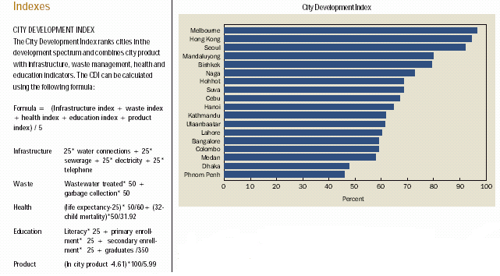
Figura 2.3 -Exemplo de discrição dos indicadores da ADB.
O ICLEI (2003) desenvolve campanhas internacionais em torno da consciência para a tomada de decisão sobre políticas ambientais, e o estabelecimento de ações nesse sentido. Um conjunto de 70 Indicadores foi proposto para a avaliação de performance de cidades, nas três áreas alvo do projeto: Governança, Mudança Climática e Manejo de Água e Recursos Hídricos.
Os indicadores do ICLEI (2003) foram avaliados segundo os seguintes critérios: (i) aplicabilidade em nível mundial; (ii) mensuração estatística; (iii) disponibilidade de dados; (iv) potencial para medir mudanças ao nível da cidade; e (v) habilidade para medir o progresso em relação a sustentabilidade. Para maiores informações ver Anexo VII do “Relatório do Estado da Arte de Indicadores de Desenvolvimento Urbano”.
A proposta de Sistema de Indicadores de Desenvolvimento Sustentável (SIDS) para aplicação em Portugal teve como objetivo criar um instrumento de monitoramento e troca de informações relativas ao Ambiente e ao Desenvolvimento Sustentável no País (Costa et al, 2003). São consideradas quatro categorias de indicadores (UNSD, 2002): indicadores ambientais; indicadores econômicos; indicadores sociais; indicadores institucionais. O SIDS utilizou a estrutura de Pressão-Estado-Resposta (PER) para organização lógica das informações.
A tabela de descrição dos indicadores da SIDS (Portugal) apresenta como pontos de análise: enquadramento do indicador nos campos Pressão-Estado-Resposta; descrição do indicador; unidade de medida; afinidade com o conceito de desenvolvimento sustentável; relação com outros indicadores; metas a alcançar; metodologia de cálculo do indicador; periodicidade de medida do indicador; fonte dos dados; evolução gráfica do indicador. Para maiores detalhes ver Anexo XII do “Relatório do Estado da Arte de Indicadores de Desenvolvimento Urbano”.

Tabela Final de Descrição dos Indicadores
Após a apresentação das diversas tabelas de descrição dos indicadores de estudos desenvolvidos pelo mundo, é possível a obtenção de uma configuração final da tabela de descrição dos indicadores para esse estudo. Porém existem algumas divergências sobre a metodologia desse estudo em relação aos demais, que são determinantes para a forma de descrição. Por exemplo, como esse estudo foi baseado em diretrizes do II Plano Diretor de Desenvolvimento Urbano e Ambiental de Porto Alegre (II PDDUA), esse não poderia ter seus indicadores subdivididos em indicadores de Pressão-Estado-Resposta como os estudos da OECD (1993) ou SIDS (Portugal).
Da mesma forma, nesse estudo os indicadores não poderiam ser subdivididos em: agrupamentos, como no estudo do Banco Asiático de Desenvolvimento (ADB); áreas alvo de projeto, como ICLEI (2003), ou; categorias, como na proposta de SIDS (Portugal). Da mesma forma, nessa etapa de evolução do trabalho, os indicadores não poderiam ser descritos considerando tendências gráficas evolutivas, como nos estudos do ADB ou SIDS (Portugal). Isto por que ainda não se têm séries históricas de coleta de dados desses indicadores para análise, ou dados de outras cidades com os mesmos indicadores medidos para realização de confrontos de performance.
Contudo, a partir dos estudos reportados foram retiradas idéias para a configuração da tabela final de descrição dos indicadores, bem como para os itens utilizados na descrição dos mesmos. Muitos dos itens que estão contidos na tabela final de descrição dos indicadores desse estudo não foram mencionados nos estudos reportados, já que alguns deles surgiram após a realização da metodologia 5W+1H. Cada um dos indicadores possíveis de serem calculados será descrito em duas partes, cada parte consiste de uma tabela. A parte I (ver Tabela 2.3) descreve informações gerais sobre o indicador, enquanto a parte II (ver Tabela 2.4) trata exclusivamente sobre a coleta de dados para cálculo do indicador.
O capítulo 4 desse relatório trata da utilização dessas tabelas de descrição para especificação dos diversos indicadores capazes de serem calculados.

Tabela 2.4 -Configuração final da tabela de descrição de indicadores (Parte I - Informações gerais sobre o indicador).

Tabela 2.5 -Configuração final da tabela de descrição de indicadores (Parte II - Informações sobre a coleta de dados para cálculo do indicador).

Análise dos Indicadores
Após a explicação da metodologia a ser utilizada nesse trabalho, parte-se agora para a etapa seguinte que é a análise dos indicadores propriamente dita, a ser desenvolvida nesse capítulo. Portanto, esse capítulo consiste de:
- uma análise de viabilidade de cálculo de cada um dos 37 indicadores pré-definidos no Relatório de Definição do Sistema de Indicadores. Conforme a metodologia descrita no item 2.1 desse relatório;
- uma análise cruzada entre a viabilidade de cálculo de cada indicador versus a importância relativa de cada um desses indicadores em relação aos objetivos do novo plano de desenvolvimento urbano e ambiental (II PDDUA). Essa importância relativa dos 37 indicadores provém do gráfico de Pareto desenvolvido no Relatório de Definição do Sistema de Indicadores. Esse cruzamento serve para demonstrar se os indicadores viáveis para cálculo são representativos dos principais objetivos do II PDDUA;
- uma proposição de funções alternativas de cálculo para alguns dos indicadores que foram inicialmente considerados inviáveis para cálculo, mas que com essas novas funções passam a tornar-se viáveis. Assim, procura-se obter o maior número de indicadores capazes de serem calculados, e;
- uma listagem final com todos os indicadores capazes de serem calculados e descritos.
A seguir é desenvolvida separadamente cada uma das etapas desse capítulo como forma de melhorar a compreensão do leitor.

Considerações sobre a Análise de Viabilidade dos Indicadores
Para prosseguir a análise de viabilidade de cálculo de cada um dos 37 indicadores inicialmente propostos é importante ressaltar que:
- a função de cálculo e a definição de cada um dos 37 indicadores a terem sua viabilidade de cálculo analisada foram retiradas das fichas metodológicas dos indicadores, localizada no Anexo VIII do “Relatório de Definição do Sistema de Indicadores”;
- a existência e condição dos bancos de dados para cálculo de cada um desses 37 indicadores foram retiradas do capítulo 4 do Relatório de Identificação dos Bancos de Dados Existentes. Além disso, foi também utilizada como parâmetro a Tabela 6.1 (Resumo das Plataformas existentes para os Indicadores) existentes na conclusão do mesmo relatório.
- a análise de viabilidade de cálculo é realizada considerando os indicadores originais pré-definidos no Relatório de Definição do Sistema de Indicadores. A proposição de modificações nas funções de cálculo e na definição dos indicadores de forma a tornar-los viáveis para cálculo será realizada mais adiante, ainda nesse capítulo.

Viabilidade de Cálculo dos Indicadores
Portanto, conforme a metodologia descrita no item 2.1 desse relatório, a viabilidade de cálculo de cada um dos 37 indicadores originais foi realizada considerando três critérios: a adequação da função de cálculo do indicador; a condição atual dos dados para cálculo do indicador, e; o custo de obtenção do indicador. Sendo que o segundo critério foi sub-dividido em três sub-critérios: existência do dado; confiabilidade do dado, e; adequação eletrônica do dado. A Tabela 3.1 descreve o exemplo da análise de viabilidade de cálculo do indicador “Promoção de Eventos em Espaços Públicos”. Para esclarecimento sobre as escalas de ponderação e método de cálculo ver item 2.1 desse relatório.
Tabela 3.6 -Viabilidade de Cálculo do Indicador “Promoção de Eventos em Espaços Públicos”.
Nesse exemplo, o critério que trata sobre a função de cálculo do indicador recebeu nota igual a 9, já que essa foi considerada adequada. Em relação ao sub-critério “Existência do Dado” esse indicador recebeu a nota 3, pois verificou-se no Relatório de Identificação dos Bancos de Dados Existentes que os dados para cálculo desse indicador existem parcialmente nas secretarias de Esportes Recreação e Lazer, de Cultura, de Planejamento Municipal, e de Meio-Ambiente. Verificou-se, também, que a confiabilidade do dado é média, sendo assim o sub-critério “Confiabilidade dos Dados” também recebeu nota 3.
Ainda, foi constatado que os dados não estão dispostos de forma eletrônica adequada (banco de dados adequados e geo-referenciados), já que em algumas secretarias os dados estão descritos em texto livre, em outras, desenhados em papel ou arquivados em programas inadequados. Assim, para o sub-critério adequação eletrônica do dado foi dada nota 1, ou seja, o dado não é adequado eletronicamente. Assim, para o critério “Condição Atual dos Dados” composto pela média aritmética das notas dos três sub-critérios foi encontrado o valor igual a 2,33.
Por fim, para o critério custo de obtenção do indicador, este indicador recebeu a nota igual a 9, já que trata-se de um custo mínimo, que é o custo de operacionalização e refinamento de dados. Dessa forma, foi possível o cálculo do escore final de viabilidade desse indicador, que é obtido a partir da média geométrica dos três critérios de julgamento. Assim, chegou-se ao escore final de 5,74, que é um escore médio, demonstrando um médio grau de viabilidade de cálculo desse indicador.
Após, a demonstração desse exemplo de julgamento para checagem da viabilidade de cálculo do indicador, coloca-se na Tabela 3.2 o julgamento para análise da viabilidade de cálculo de todos os 37 indicadores originalmente propostos. É importante lembrar que os julgamentos foram realizados tendo como base maior o “Relatório de Identificação de Banco de Dados Existentes”. Portando, quando ocorrer dúvida do leitor sobre a adequação do julgamento da viabilidade de cálculo de algum dos 37 indicadores, é conveniente consultar o Relatório de Identificação de Banco de Dados Existentes na seção onde se trata do respectivo indicador.
Os escores finais de cada um dos 37 indicadores foram divididos em três grupos:
- Grupo Verde - grupo de indicadores viáveis para cálculo, estes que apresentam escores superiores a 7 pontos e estão destacados em verde na Tabela 3.2;
- Grupo Amarelo – semelhante ao indicador do exemplo da Tabela 3.1. Trata-se do grupo de indicadores que não são viáveis de serem calculados atualmente, mas que podem passar a ser (se for conveniente ao estudo), através de pequenos ajustes em sua função de cálculo e/ou através do ajuste nos dados existentes. Apresentam escores variando de 5 a 6,99 pontos;
- Grupo Vermelho – grupo de indicadores que não são viáveis de serem calculados, por apresentarem funções de cálculo inadequadas e/ou inexistência de dados e/ou serem inviáveis economicamente de serem levantados. Contudo, alguns desses indicadores podem ser medidos (se conveniente ao estudo) se forem permutadas suas funções de cálculo de forma a ajustá-las aos dados existentes nas diversas secretarias da prefeitura. Apresentam escores inferiores a 5 pontos.

Tabela 3.7 -Julgamento para Análise da Viabilidade de Cálculo dos Indicadores.
Dessa forma, como pode ser observado na Tabela 3.2, existem somente 7 indicadores entre os 37 indicadores originais propostos no “Relatório de Definição do Sistema de Indicadores” viáveis de serem calculados atualmente com os dados existentes nas secretarias da Prefeitura, ou seja, indicadores do Grupo Verde. Esses 7 indicadores são:
- Áreas Significativas;
- Oferta de Água;
- Alagamento;
- Superfície Construída;
- Área Livre;
- Interseções Controladas por Semáforos e Rotatórias;
- Extensão da Malha Viária com Priorização para Transporte Coletivo.
Além desses 7 indicadores, existem 30 indicadores inviáveis de serem medidos atualmente, sendo 4 do Grupo Amarelo e 26 do Grupo Vermelho. Observam-se escores baixos na maior parte dos indicadores, resultado da grande dificuldade de obtenção dos dados para cálculo dos indicadores propostos. Assim, constata-se que somente 19% dos 37 indicadores originalmente propostos são capazes de serem calculados atualmente com os dados existentes nas secretarias da prefeitura.

Viabilidade de Cálculo do Indicador X Importância do Indicador
Agora, é conveniente saber se os 7 indicadores viáveis de serem calculados são representativos dos principais objetivos do Segundo Plano Diretor de Desenvolvimento Urbano e Ambiental de Porto Alegre (II PDDUA), ou seja, se esses indicadores viáveis estão entre os indicadores ponderados como os mais importantes de serem medidos. Se essa premissa for verdadeira, isto quer dizer que o sistema de indicadores proposto está adequado ao propósito desse estudo, e a curto ou médio prazo será possível o monitoramento, de forma consistente, dos principais objetivos do novo plano diretor da cidade. Do contrário, isso demonstraria que o sistema de indicadores capaz de ser medido não representa os principais objetivos do novo Plano Diretor, o que pressuporia a revisão e até a reconstrução do sistema de indicadores.
Para isso, é preciso cruzar a análise de viabilidade de cálculo dos indicadores com a importância relativa de cada um dos indicadores em relação aos objetivos do II PDDUA. Essa importância relativa dos indicadores provém do gráfico de Pareto retirado do item 4.4 do “Relatório de Definição do Sistema de Indicadores” que trata da “Priorização dos Indicadores”.
Através desse cruzamento, também é possível verificar quais são os indicadores importantes que não estão sendo viáveis de serem calculados atualmente, e analisar quais são os motivos que justificam a sua inviabilidade de cálculo. A partir da análise dos motivos que inviabilizam o cálculo desses indicadores, será possível, em alguns casos, a proposição de alternativas para reformulação dos indicadores de forma a torná-los viáveis.
A Tabela 3.3 mostra o cruzamento do escore final de viabilidade de cálculo dos 37 indicadores com o valor respectivo da importância relativa de cada um deles. Após a observação da Tabela 3.3 constata-se que:
- a maior parte dos indicadores viáveis de serem medidos se encontram entre os principais indicadores priorizados em relação aos objetivos do II Plano Diretor de Desenvolvimento Urbano e Ambiental (II PDDUA). Isto demonstra que apesar de serem poucos indicadores passíveis de cálculo, esses são representativos dos principais objetivos do novo Plano Diretor da cidade de Porto Alegre;
- entre os 4 principais indicadores priorizados existem 2 indicadores que são capazes de serem calculados;
- entre os 9 principais indicadores priorizados existem 4 indicadores que são capazes de serem calculados.

Justificativa da Inviabilidade de Cálculo de Indicadores Fortemente Priorizados
A análise do motivo que impossibilita o cálculo de alguns indicadores fortemente priorizados no “Relatório de Definição do Sistema de Indicadores” é de alta relevância para o estudo, pois ela pode revelar algumas lacunas possíveis de serem sanadas como forma de viabilizar a medição desses indicadores no andamento do trabalho. Além disso, é possível identificar indicadores chaves que estão longe de terem sua medição viável, o que pode pressupor novos estudos específicos de forma a encontrar meios de medir esses indicadores.
Portanto, serão identificados os critérios que determinaram a inviabilidade de cálculo de alguns dos principais indicadores priorizados do estudo. Lembrando que essa

Tabela 3.8 -Cruzamento da viabilidade de cálculo do indicador com sua importância relativa.

priorização de indicadores está diretamente relacionada com os objetivos do II PDDUA. Esses critérios podem ser visualizados de forma resumida na Tabela 3.2 que trata do julgamento dos critérios que definem a viabilidade de cálculo dos indicadores. Contudo, para uma análise mais detalhada é conveniente verificar o capítulo 4 e a conclusão do Relatório dos Bancos de Dados Existentes.
A seguir serão descritos os critérios que determinaram a inviabilidade de cálculo de alguns dos indicadores mais fortemente priorizados:
- Empregos por Setor de Atividade (primeiro indicador mais fortemente priorizado) – No momento, não existem dados sobre as distribuições de empregos por setor de atividade discriminados por Unidades Espaciais Urbanas (UEU). Além disso, o custo de levantamento desse dado por UEU torna a sua obtenção inviável na atualidade;
- Oferta de Energia Elétrica (terceiro indicador mais fortemente priorizado) – Não se tem o dado de capacidade de fornecimento de energia por UEU, já que a capacidade pode ser facilmente distribuída entre as diversas regiões da cidade. Além disso, o dado de consumo de energia elétrica não está sob poder da prefeitura e sim da CEEE (Companhia Estadual de Energia Elétrica). Contudo, é um indicador capaz de ser medido no futuro, se este for calculado a partir do consumo per capta em cada UEU;
- Ocupação de Áreas de Risco e/ ou Proteção Ambiental (quinto indicador mais fortemente priorizado) – No momento, não existem dados documentados sobre as áreas de risco e proteção ambiental no setor de Fiscalização da SMOV, eles estão somente “na memória” das pessoas envolvidas com as vistorias diárias. Apesar de alguns dados existirem na SMAM, esses não estão completos.
- Oferta de Esgoto Tratado (sexto indicador mais fortemente priorizado) – Na atualidade, não existem dados sobre produção, coleta e tratamento de esgoto discriminados por UEU. Além disso, não se tem idéia sobre a capacidade de coleta de esgoto, apesar de conhecer-se a capacidade aproximada de tratamento de esgoto (embora não discernida por UEU e sim por estação de tratamento). Contudo, esse indicador pode vir a ser calculado se for considerada a proporção de economias que apresentam coleta de esgoto dentro de cada UEU, através do tipo de tarifa presente nas contas de água.
- Aprovação de Financiamento (sétimo indicador mais fortemente priorizado) – No momento, não existe o dado sobre aprovação de financiamentos. A situação é dificultada quando se procura o dado por UEU, contudo é um indicador que pode ser calculado no futuro.
- Coleta de Resíduos Sólidos (décimo indicador mais fortemente priorizado) – Não existem dados sobre a coleta de resíduos sólidos e sobre a capacidade de coleta em cada UEU, já que a coleta é realizada por zonas de coleta.
- Convênios entre municípios (décimo primeiro indicador mais fortemente priorizado) – Os dados existentes são parciais e de baixa confiabilidade, contudo é um indicador capaz de ser medido no futuro.
- Velocidade Média entre Centralidades (décimo segundo indicador mais fortemente priorizado) – Não existem dados sobre velocidades médias entre centralidades, tanto para automóvel quanto para transporte coletivo. Para obter esse dado é necessário um alto custo de levantamento dos dados.
- Promoção de Eventos em Espaços Públicos (décimo terceiro indicador mais fortemente priorizado) – Os dados necessários para cálculo desse indicador estão espalhados em quatro secretarias (SME, SMC, SMAM e SPM). Contudo, os dados existentes são parciais, apresentam média confiabilidade, e não estão geo-referenciados em nenhuma das secretarias. É um indicador capaz de ser calculado no futuro.
- Rede de Abastecimento de Água (décimo quarto indicador mais fortemente priorizado) – Atualmente não existem dados sobre a extensão atual da rede de água das diversas UEU`s. Portanto, seria necessário um estudo para levantamento da extensão da rede de água de cada UEU.
- Recuperação do Patrimônio Natural (décimo sexto indicador mais fortemente priorizado) – Não existem dados sobre recuperação do patrimônio natural. É necessário um estudo de levantamento de dados para a obtenção dessas informações, o que é possível no futuro.
- Regularização de Lotes (décimo sétimo indicador mais fortemente priorizado) – Na atualidade, não existem dados organizados sobre a regularização de lotes. Contudo, no futuro é um dado possível de ser obtido.
- Habitações resultantes da Parceria Público-Privado (décimo oitavo indicador mais fortemente priorizado) – No momento, não existe nenhum registro de habitação resultante da parceria público privada na cidade.
- Loteamentos de baixa renda aprovados em AEIS (décimo nono indicador mais fortemente priorizado) – Não existem dados da área de lotes de baixa renda existentes em cada UEU. Contudo se for adaptado esse indicador pode vir a ser medido.
- Habitação Popular – DEMHAB (vigésimo indicador mais fortemente priorizado) – Não existem dados sobre demanda cadastrada no DEMHAB. Porém, se forem registrados os dados de demanda cadastrada, esse indicador pode vir a ser calculado no futuro.

Alternativas para Aplicação de Indicadores Inviáveis
Após a leitura do capítulo 4 e da conclusão do “Relatório de Identificação de Bancos de Dados Existentes”, é possível constatar que alguns dos 37 indicadores originalmente propostos, que foram avaliados como inviáveis (indicadores do Grupo Amarelo e Indicadores do Grupo Vermelho), podem ser obtidos se forem realizadas modificações em suas funções de cálculos e na sua definição. Alguns dos indicadores que apresentam dados vinculados a endereços (tais como tarifas de coleta de esgoto, loteamentos de baixa renda, e arrecadação de impostos) tornaram-se viáveis, já que foi possível inscrever esses endereços entre as diversas Unidades Espaciais Urbanas (UEU).
Portanto, a seguir serão colocados os indicadores que podem ser viáveis mediante modificação em sua nomenclatura, definição ou função de cálculo. São colocadas as modificações necessárias para tornar os indicadores viáveis de serem calculados:
- Oferta de Esgoto Tratado (sexto indicador mais fortemente priorizado) – O indicador deve ser renomeado de “Oferta de Coleta de Esgoto”. Esse indicador deve ter a sua definição e função de cálculo modificadas:
  - A nova definição do indicador é: “Representa a proporção de economias da UEU que apresenta coleta de esgoto.”
  - A sua nova função de cálculo é: “Número de economias que apresentam coleta de esgoto na UEU (obtidas através da conta de água) / Número total de economias na UEU.”
- Loteamentos de baixa renda aprovados em AEIS (décimo nono indicador mais priorizado) – Esse indicador deve ter seu objetivo de origem, sua afinidade com o objetivo de origem e sua função de cálculo modificadas:
  - O seu novo objetivo de origem é: “Viabilizar o acesso dos setores sociais de baixa renda ao solo urbanizado”.
  - A sua nova afinidade com o objetivo de origem é: “A aprovação de lotes em AEIS significa que a população está tendo acesso a um solo com infra-estrutura básica.”
  - A sua nova função de cálculo é: “Número de lotes aprovados em AEIS na UEU / número total de lotes regulares na UEU”.
- Produção e Atração de Viagens Metropolitanas (vigésimo primeiro indicador mais priorizado) – Esse indicador foi considerado inviável, pois os dados necessários não existiam nas secretarias da prefeitura e na EPTC, contudo sabe-se que esses dados estão disponíveis na Metroplan. A periodicidade de medida desse indicador depende dos recursos investidos para o levantamento dos dados. Esse indicador deve ter sua nomenclatura, sua afinidade com o objetivo de origem e sua função de cálculo modificadas:
  - A seu novo nome é: “Origem e destino de viagens metropolitanas”.
  - A nova afinidade com o objetivo de origem desse indicador é: “O grau de dependência dos municípios, no que se refere à acessibilidade ao trabalho, produção e serviços, determina as estratégias da política de integração pública.”
  - Este indicador apresentará duas novas funções de cálculo, que são: número de viagens originadas por modal de transporte entre cada par de municípios; número de viagens destinadas por modal de transporte entre cada par de municípios.
- Relação entre Velocidades do Transporte Coletivo e Transporte Privado (vigésimo segundo indicador mais fortemente priorizado) – Esse indicador deve ter sua nomenclatura, definição, afinidade com o objetivo de origem, e função de cálculo modificadas.
  - Seu novo nome é: “Acessibilidade do Transporte Coletivo”.
  - Sua nova definição é: “Resulta do quociente entre a distância de deslocamento do transporte coletivo (entre os baricentros de centralidade de duas UEU`s) e a distância euclidiana entre esses baricentros”.
  - Sua nova afinidade com o objetivo de origem é: “Altas relações entre distâncias indicam baixo índice de acessibilidade do transporte coletivo, e denotam a necessidade de ações para melhorar o desempenho do transporte público como sistema de ligação entre centralidades”.
  - A nova função de cálculo é: Distância percorrida pelo transporte coletivo entre baricentros de centralidade das UEU/ Distância euclidiana entre baricentros de centralidade das UEU.
- Acesso aos Serviços da Cidade Formal (vigésimo sétimo indicador mais fortemente priorizado) – Esse indicador deve ter sua definição e função de cálculo modificadas:
  - Sua nova definição é: “Distância percorrida através do sistema viário entre o baricentro da UEU até o ponto de serviço mais próximo. Considera-se ponto de serviço como hospitais, postos de saúde, escolas, e pólos comerciais.”
  - A sua nova função de cálculo é: Distância entre o baricentro de centralidade da UEU até o ponto de serviço mais próximo.
- Arrecadação de Impostos (vigésimo oitavo indicador mais fortemente priorizado) – Esse indicador deve ter sua definição, sua afinidade com o objetivo de origem, e sua função de cálculo modificadas:
  - Sua nova definição é: “É representado por dois índices, um índice ligado ao tipo de ocupação da UEU e outro índice ligado ao tipo de uso da UEU. O indicador demonstrativo do tipo de ocupação é gerado a partir do quociente entre o IPTU residencial e o IPTU não residencial da UEU. O outro indicador, ligado ao tipo de uso, consiste da proporção de impostos ligados a serviços arrecadados em cada UEU (ISSQN da UEU) em relação ao total de impostos ligados a serviços arrecadado em toda a cidade (ISSQN total da cidade)”.
  - Sua nova afinidade com o objetivo de origem é: “O parâmetro ligado ao tipo de ocupação de cada UEU proporciona um indicativo do perfil econômico e habitacional da mesma. Já o parâmetro ligado ao tipo de uso de cada UEU representa um indicativo da importância da UEU para o setor de serviços da cidade”.
  - A sua nova função de cálculo é: “O indicador ligado à ocupação da UEU = Imposto Territorial Urbano Residencial (IPTU residencial na UEU)/ Imposto Territorial Urbano não residencial (IPTU não residencial na UEU). O indicador ligado ao uso da UEU = impostos gerados pelo setor de serviços dentro de cada UEU (ISSQN da UEU) / impostos gerados pelo setor de serviços em toda a cidade (ISSQN total da cidade).

Indicadores Finais Capazes de Serem Medidos e Descritos Atualmente
Após a análise de viabilidade de cálculo dos 37 indicadores originalmente propostos no item 3.1.2 desse relatório, foi demonstrado que 7 indicadores dos 37 propostos eram capazes de serem medidos (Indicadores do Grupo Verde). Após a análise das alternativas para aplicação de indicadores inviáveis (Indicadores do Grupo Amarelo e do Grupo Vermelho), obteve-se mais 6 indicadores capazes de serem calculados. Portanto, no total, é possível calcular 13 indicadores dos 37 inicialmente propostos, o que representa 35% dos indicadores inicialmente propostos.
A seguir são colocados os 13 indicadores finais mensuráveis, já com seus nomes corrigidos e ordenados considerando o seu grau de importância relativa:
- 1) Área Construída (2° indicador prioritário);
- 2) Consumo de Água (4° indicador prioritário);
- 3) Oferta de Coleta de Esgoto (6° indicador prioritário);
- 4) Áreas Significativas (8° indicador prioritário);
- 5) Alagamento (9° indicador prioritário);
- 6) Extensão da Malha Viária com Priorização para Transporte Coletivo (15° indicador prioritário);
- 7) Loteamentos de Baixa Renda Aprovados em AEIS (19° indicador prioritário);
- 8) Origem e Destino de Viagens Metropolitanas (21° indicador prioritário);
- 9) Acessibilidade do Transporte Coletivo (22° indicador prioritário);
- 10) Área Livre (25° indicador prioritário);
- 11) Acesso aos Serviços da Cidade Formal (27° indicador prioritário);
- 12) Arrecadação de Impostos (28° indicador prioritário)
- 13) Interseções controladas por semáforos e rotatórias (33° indicador prioritário).

Ajuste nos 13 indicadores Finais
Para a descrição dos 13 indicadores finais do estudo, são necessárias algumas modificações em suas formas originais propostas pelas fichas metodológicas dos indicadores (localizadas no Anexo VIII do “Relatório de Definição do Sistema de Indicadores”):
- Os indicadores que antes eram inviáveis de serem calculados e que passaram a ser viáveis (Indicadores provenientes do Grupo Amarelo e Vermelho), já tiveram suas modificações necessárias descritas no item 3.4 desse relatório (“Alternativas para aplicação de indicadores inviáveis”);
- Já os indicadores que eram considerados viáveis (Indicadores provenientes do Grupo Verde), em alguns casos, também tiveram que passar por ajustes, de forma a torná-los mais compreensíveis e sintonizados com a realidade das diversas secretarias da prefeitura.
A Tabela 3.4 coloca resumidamente as modificações sofridas pelos 13 indicadores finais a serem medidos (ordenando os indicadores em ordem decrescente de importância). As modificações ocorreram em suas: denominações originais; objetivos de origem; definições; afinidades com os objetivos de origem, e; funções de cálculo. Os indicadores destacados em azul referem-se aos 6 indicadores que eram considerados inviáveis e que depois das modificações necessárias passaram a ser viáveis (indicadores do Grupo Amarelo e Vermelho).
Por exemplo, o indicador mais fortemente priorizado, que é o indicador de “Área Construída” (indicador de número 11 na lista das fichas metodológicas), esse teve seu nome e definição modificados:
- Seu nome original era “Superfície Construída” e agora passou a ser “Área Construída”. Isso foi realizado de forma a ajustar melhor o nome do indicador aos seus objetivos de origem.
- Da mesma forma, sua definição original que era “Representa o percentual de área construída na UEU”, passou a ser “Representa a área construída dentro de cada UEU. Área construída não é somente a superfície construída, mas a soma das áreas construídas dos pavimentos das edificações de cada UEU”. Essa nova definição caracteriza mais claramente o indicador em relação a seu objetivo, que não trata somente de medir a superfície construída, mas sim mensurar a área total construída na UEU, considerando a soma dos diversos pavimentos das edificações.
Para a análise das modificações realizadas nos demais 12 indicadores, deve-se seguir o mesmo raciocínio utilizado para o indicador de “Área Construída”.
Tabela 3.9 -Modificações sofridas pelos 18 indicadores finais a serem medidos.

Descrição dos Indicadores Finais

Descrição dos 13 Indicadores Viáveis Atualmente
De posse dos 13 indicadores finais capazes de serem mensurados, agora parte-se para a etapa principal desse relatório que é a forma de descrever e medir os indicadores. Para tanto, são utilizadas as duas tabelas de discrição dos indicadores desenvolvidas na metodologia desse relatório. As Tabelas 4.1 e 4.2, a seguir, colocam um exemplo de descrição de um dos 13 indicadores. A primeira tabela (Tabela 4.1) demonstra informações gerais sobre o indicador, enquanto a segunda tabela (Tabela 4.2) especifica as informações necessárias para coleta de dados das variáveis componentes do indicador.

Tabela 4.10 -Exemplo de descrição de indicador (Parte I - Informações gerais sobre o indicador).

Tabela 4.11 -Exemplo de descrição de indicador (Parte II - Informações sobre a coleta de dados para cálculo do indicador).

Como pode ser observado na Tabela 4.1, primeiramente são colocados os dados provenientes das fichas metodológicas originais propostas no “Relatório de Definição do Sistema de Indicadores”. Nesse exemplo os dados retirados das fichas metodológicas são:
- O número e o nome do indicador – número 11, indicador “Área Construída”;
- O objetivo de origem do indicador – “Fortalecimento das centralidades, viabilizando as conexões urbanas e estimulando a descentralização”;
- A definição do indicador – “Representa a área construída dentro de cada UEU. Área construída não é somente a superfície construída, mas a soma das áreas construídas dos pavimentos das edificações de cada UEU”;
- A sua afinidade com o objetivo de origem – “A densificação de áreas antes desocupadas indica a descentralização de atividades, ao passo que é necessário a oferta de infra-estrutura para a aprovação das construções”;
- A sua ligação com outros objetivos – “Controle da densificação associado à estratégia de desenvolvimento econômico e social”.
- A descrição de sua função de cálculo – “Área construída = Área construída na UEU/ área total da UEU”;
Depois são colocados outros novos itens que ajudam a descrever mais precisamente o indicador, de forma a melhorar a sua compreensão, e a análise de seus resultados:
- Equação de cálculo do indicador – “Equação: Acons = Ac (UEU) / At (UEU)”;
- Coleta de dados – descrita em planilha separadamente, ver Tabela 4.2;
- Unidade de medida do indicador – nesse caso, “unitária”, ou seja, simplesmente um número, não apresentando grandezas físicas de medida, como medidas de comprimento, área, volume, energia, etc;
- Tipo de indicador – “menor melhor em zonas centrais”, ou seja, quer se diminuir a área construída em zonas centrais, de forma a estimular a descentralização urbana. E “maior melhor em zonas não centrais”, também como forma de incentivar a descentralização;
- Meta – “manter a mesma área construída nas regiões centrais”, e “aumentar a área construída em regiões não centrais”, “estimular a miscigenação de uso e reduzir deslocamentos urbanos”;
- Benchmark ou valor de referência – Como cada região da cidade apresenta características distintas, não se tem um valor fixo de referência para esse indicador. Portanto é preciso “gerar uma série histórica para cada UEU de Porto Alegre, e comparar as áreas construídas de UEU`s com características semelhantes”.
- Potencial de geo-referenciamento – esse indicador apresenta “grande” potencial de geo-referenciamento para a demonstração gráfica da área construída em cada UEU da cidade.
- Momento de atuação – Para esse indicador deve-se atuar “quando verifica-se grande densidade de área construída em regiões com problemas de infra-estrutura”. Ou seja, quando a infra-estrutura oferecida não comporta o nível de ocupação da região;
- Local de atuação – consiste da secretaria ou órgão público onde é preciso atuar para a mudança da situação problemática do indicador. Nesse caso, deve-se atuar no “setor ou departamento responsável pela aprovação de projetos da Secretaria Municipal de Obras e Viação (SMOV)” e no “setor ou departamento de planejamento da construção da cidade da Secretaria de Planejamento Municipal (SPM)”;
- Forma de atuação – deve-se atuar “estimulando a descentralização da construção na cidade; evitando a aprovação de novos projetos de edificações quando existirem problemas de oferta de infra-estrutura na UEU ou riscos de descaracterização urbanística da UEU”.
Já a Tabela 4.2, coloca as diversas variáveis que compõem os indicadores, além das diversas características que determinam essas variáveis e que facilitam a coleta de dados Nesse exemplo, a variável “Ac (UEU)” apresenta as seguintes características:
- A descrição da variável – “Área construída na UEU”;
- A unidade de medida da variável – “m²”;
- A (s) secretaria (s) e/ou órgão (aos) responsável (is) pela variável – “SMOV; SMF; SPM”;
- A forma de obtenção do dado – “Somatório da área total dos imóveis da UEU. A área total dos imóveis é obtida a partir da área considerada para cálculo do IPTU”.
- A periodicidade de medida – nesse caso a periodicidade de medida recomendada é “anual”.
Com essas duas tabelas se tem posse de todas as informações necessárias para a coleta de dados, para o cálculo e para a análise dos indicadores. Os Anexos I até XIII desse relatório colocam as duas tabelas de descrição para todos os 13 indicadores capazes de serem medidos atualmente, de acordo com a ordem decrescente de importância dos indicadores.
É importante ressaltar que dois dos 13 indicadores viáveis atualmente serão novamente calculados no futuro com outra formulação mais completa. Esses dois indicadores são:
  - “Consumo de Água” – A função de cálculo atual é “consumo per capta de água na UEU”. Já a função de cálculo futura é “consumo de água da UEU/ capacidade de fornecimento de água da UEU”.
  - “Interseções controladas por semáforos e rotatórias” – A função de cálculo atual é “número de semáforos e rotatórias implantados em interseções da malha viária da UEU/ número de interseções da UEU”. Já no futuro esse indicador será calculado com outras duas equações que são: “número de semáforos e rotatórias implantados em vias arteriais da malha viária da UEU/número de interseções da UEU”, e; “número de semáforos e rotatórias implantados em vias locais e coletoras da malha viária da UEU/número de interseções da UEU”.

Variáveis X Indicadores
Após a descrição detalhada dos 13 indicadores e da especificação das variáveis que os compõem, é possível perceber que algumas variáveis podem se repetir em mais de um indicador. Assim, é interessante verificar, de forma resumida e sistemática, quais são os indicadores onde as diversas variáveis se repetem. Portanto, foi realizada uma matriz cruzando as variáveis constituintes com os 13 indicadores, conforme a Tabela 4.3.
Como pode ser visto na Tabela 4.3, nas linhas da matriz aparecem as variáveis componentes dos indicadores e sua sigla abreviada de identificação, enquanto nas colunas estão os indicadores com seu número de identificação e a sua sigla de abreviação. Portanto, no cruzamento das linhas com as colunas, estão destacadas com um “X” as variáveis componentes de cada indicador. Além disso, são também descritas as diversas secretarias responsáveis por cada uma das variáveis.
Como pôde ser visto, existem 25 variáveis distintas que compõem os 13 indicadores a serem medidos, essas variáveis devem ser coletadas nas diversas secretarias da prefeitura. Ainda, foi possível observar que somente duas variáveis aparecem em mais de um indicador, essas variáveis são a “Área total da UEU” (At (UEU)) e o “Número de habitantes da UEU” (hab (UEU)).
Tabela 4.12 -Matriz de cruzamento das variáveis X indicadores.

Coleta de Dados das Variáveis nas Diversas Secretarias
Para facilitar a coleta de dados das variáveis para cálculo dos indicadores nas diversas secretarias da prefeitura é preciso definir quais são as variáveis requeridas para cada uma das secretarias. Contudo, como foi visto anteriormente, existem algumas variáveis que estão sob a responsabilidade de mais de uma secretaria, assim as secretarias devem trabalhar em conjunto, de maneira consensual, no intuito de obter a variável requerida da forma mais correta e precisa possível.
Com esse objetivo, foram criadas diversas tabelas resumo, uma para cada secretaria, discriminando quais são as variáveis que estão sob a responsabilidade dessa secretaria (ver Tabela 4.4).

Tabela 4.13 -Variáveis a serem coletadas pela SMOV.

Como pode ser visto, a Secretaria Municipal de Obras e Viação (SMOV) será responsável pela coleta de dados de 4 variáveis. Algumas dessas variáveis também estão sob a responsabilidade de outras secretarias, sendo preciso que a SMOV trabalhe em conjunto com essas outras secretarias de forma a obter as variáveis da forma mais completa e correta possível, sem que haja a superposição de dados ou informações.
Portanto, para o exemplo da SMOV, as variáveis sob a sua responsabilidade são:
- “Área construída” – Realizar força tarefa juntamente com a Secretaria Municipal da Fazenda (SMF) e Secretaria de Planejamento Municipal (SPM) para a obtenção dessa variável;
- “Extensão da Malha Viária com Priorização do Transporte Coletivo na malha viária principal da cidade” – Realizar trabalho conjunto com a Empresa Pública de Transporte e Circulação (EPTC) para a obtenção dessa variável;
- “Extensão da Malha Viária Principal da Cidade” – Também realizar trabalho conjunto com a Empresa Pública de Transporte e Circulação (EPTC) para a obtenção dessa variável;
- “Área Livre da UEU” – Realizar trabalho conjunto com a Secretaria Municipal do Meio-Ambiente (SMAM) e com a Secretaria do Planejamento Municipal (SPM) para cálculo desse indicador.
O mesmo raciocínio desenvolvido para a compreensão da tabela de variáveis a serem coletadas pela SMOV (tabela 4.4), deve ser usado para a compreensão das demais tabelas das outras secretarias da prefeitura, presentes no Anexo XIV desse relatório.

Descrição dos Indicadores Viáveis no Futuro.
Após a descrição dos 13 indicadores viáveis para cálculo atualmente (considerando a base atual de dados existente nas diversas secretarias da prefeitura), agora parte-se para a análise e descrição dos demais 24 indicadores inviáveis restantes entre os 37 inicialmente propostos. Isto é feito como forma de possibilitar a inclusão desses indicadores no sistema de medição de desempenho da cidade no futuro, quando os dados necessários para seus cálculos estiverem disponíveis na prefeitura.
Contudo, 9 indicadores entre esses 24 indicadores inviáveis não poderão ser calculados mesmo no futuro. Esse fato se deve ao caráter inadequado do indicador, por apresentarem seu foco fora do poder de ação do município (vinculados à região metropolitana ou ao governo do Estado), por serem representados por outros indicadores mais adequados que já estão entre os 13 indicadores viáveis, ou, ainda, por terem sua medição inviável economicamente. Portanto, a seguir será justificada a exclusão desses 9 indicadores no desenvolvimento futuro do sistema de medição de desempenho urbano. Alguns desses indicadores já tiveram sua inviabilidade justificada no capítulo 3 desse relatório, considerando a situação atual da existência de dados, porém agora será justificada a sua inviabilidade futura ou definitiva:
- 1) Coleta de Resíduos Sólidos (indicador 8) – Conforme já mencionado anteriormente, não existem dados sobre a coleta de resíduos sólidos e sobre a capacidade de coleta em cada UEU.
- 2) Velocidade média entre centralidades (indicador 21) – O dado de velocidade média é inviável devido ao seu elevado custo de levantamento.
- 3) “Rede de Abastecimento de Água” (indicador 10) – Os reparos na rede de água (variável componente do indicador) não são decorrentes do estado de conservação da rede, mas de diversas ações urbanas, como obras, fluxo de veículos, etc. Por isso, devido a esse grande número de externalidades esse indicador não é praticável;
- 4) “Divisão modal de viagens ao trabalho” (indicador 20) – Os dados de transporte são gerados por zonas de tráfego, essas que não possuem correspondência com as UEU’s;
- 5) “Urbanização de lotes” (indicador 31) – Não existe o dado de lotes urbanizados, e a sua obtenção é inviável economicamente.
- 6) “Emprego informal” (indicador 24) – Não existem dados sobre empregos informais, e seu levantamento é inviável economicamente;
- 7) “Continuidade da infra-estrutura para fora de Porto Alegre” (indicador 15) – Esse dado não depende da prefeitura, por isso não se possui o registro;
- 8) “Empregos em Cooperativas de Produção” (indicador 25) – As cooperativas não se restringem à população de baixa renda, e a manutenção desse dado se tornaria muito cara;
- 9) “Volume de recursos circulantes por setor de atividade” (indicador 22) – Esse indicador é melhor representado pelo indicador “Arrecadação de Impostos”, já que esse último apresenta instrumentos de tributação específicos da Prefeitura.
Portanto, após a listagem dos 9 indicadores inviáveis (mesmo no futuro) entre os 24 indicadores inviáveis atualmente, agora parte-se para a descrição dos restantes 15 indicadores que no futuro passarão a ser viáveis. Além disso, os indicadores “Consumo de Água” e “Interseções controladas por Semáforos e Rotatórias”, que são indicadores viáveis atualmente, serão novamente calculados no futuro considerando funções de cálculo mais completas. Portanto, os indicadores viáveis no futuro (em ordem decrescente de importância) são:
- 1) “Empregos por setor de atividade” (indicador 12) – O indicador terá sua definição e funções de cálculo modificadas:
  - A nova definição é: “Representa a relação entre o número de empregos gerados em cada setor (comércio, serviço, e outros) na UEU e o número total de empregos gerados em toda a cidade”.
  - A nova função de cálculo é: “Empregos por setor na UEU/ Total de empregos na cidade”.
- 2) “Oferta de Energia Elétrica” (indicador 6) – Esse indicador pode ser medido no futuro após uma interface da prefeitura com a Companhia Estadual de Energia Elétrica (CEEE). Para isso, o indicador deve ser renomeado de “Consumo de Energia Elétrica”. A função de cálculo do indicador também muda:
  - Consumo de Energia Elétrica da UEU (obtida pelo endereçamento das contas de luz)/Número de habitantes da UEU.
- “Consumo de Água” (indicador 5) – Este indicador será calculado no futuro considerando a seguinte equação: consumo de água na UEU/ capacidade de fornecimento de água da UEU.
- 3) “Ocupação de Áreas de Risco e Proteção Ambiental” (indicador 35);
- 4) “Aprovação de Financiamentos” (indicador 26);
- 5) “Convênios entre Municípios” (indicador 3);
- 6) “Promoção de Eventos em Espaços Públicos” (indicador 1);
- 7) “Recuperação do patrimônio natural” (indicador 37);
- 8) “Regularização de lotes” (indicador 30) – Esse indicador terá sua função de cálculo modificada. Sua nova função de cálculo será: “Total de lotes regularizados na UEU/ total de lotes da UEU”.
- 9) “Habitações resultantes da parceria público-privada” (indicador 32);
- 10) “Habitação popular – DEMHAB” (indicador 27);
- 11) “Recuperação do patrimônio cultural” (indicador 36) – Este indicador será calculado considerando a seguinte equação: “Números de bens culturais recuperados na UEU/ Número total de bens culturais da UEU”.
- 12) “Evolução do espaço construído” (indicador 13);
- 13) “Revitalização de edificações” (indicador 34) – Esse indicador será renomeado de “Re-utilização de edificações”.
- 14) “Realização de projetos da malha viária” (indicador 16);
- 15) “Loteamentos de baixa renda urbanizados resultantes da parceria público-privado” (indicador 33) – Esse indicador será renomeado de “Aplicação de recursos do solo-criado”.
- “Interseções controladas por semáforos e rotatórias” - Este indicador será calculado no futuro considerando duas equações que são: “número de semáforos e rotatórias implantados em vias arteriais da malha viária da UEU/número de interseções da UEU”, e; “número de semáforos e rotatórias implantados em vias locais e coletoras da malha viária da UEU/número de interseções da UEU”.
Todos esses 15 indicadores viáveis de serem calculados no futuro, juntamente com os dois indicadores “Consumo de Água” e “Interseções controladas por semáforos e rotatórias”, estão descritos detalhadamente no Anexo XV, como forma de facilitar a sua coleta de dados e cálculo no futuro. Esses 17 indicadores estão em um único anexo, pois apresentam menor relevância ao andamento do trabalho a curto prazo, diferente dos 13 indicadores viáveis de serem calculados atualmente que apresentam anexos discriminados para cada um deles. O modelo conceitual do sistema de indicadores viáveis atualmente e indicadores viáveis no futuro é descrito no próximo capítulo.

Modelo Conceitual do Sistema de Indicadores

Conceitos Gerais
Este capítulo apresenta o modelo conceitual corrigido do sistema de indicadores, possibilitado após a descrição dos indicadores finais do estudo. Os conceitos utilizados neste capítulo foram previamente descritos no Capítulo 5 do “Relatório de Identificação dos Bancos de dados Existentes”, que foi elaborado na fase anterior deste projeto.

Diagrama do Modelo Conceitual
Nesta seção, é apresentado o modelo conceitual completo para atender o sistema de indicadores propostos. Este modelo leva em consideração, não apenas os dados existentes atualmente, mas os dados que foram considerados para os indicadores a serem implementados no futuro.
A Figura 5.1 mostra o modelo que contempla o indicador para eventos em espaços públicos.
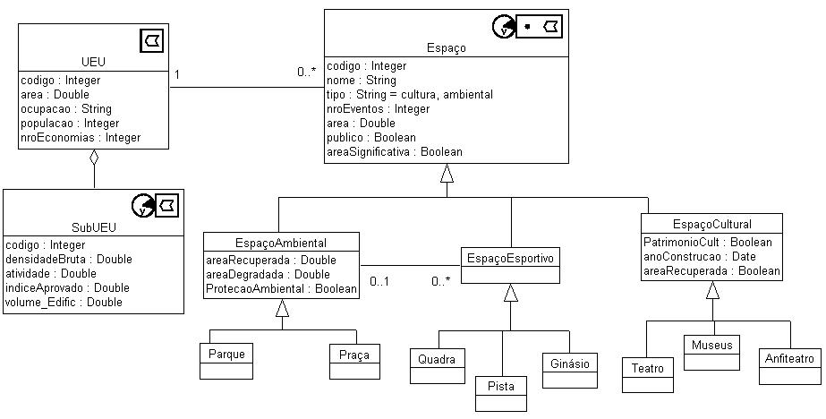
Figura 5.4– Modelo Conceitual de Espaços Públicos.

A Figura 5.2 mostra o modelo que contempla o indicador de áreas significativas e de áreas de risco. Como pode ser observado no diagrama anterior (Figura 5.1), a classe “Espaço” possui relacionamento com a UEU permitindo o cálculo desta informação.
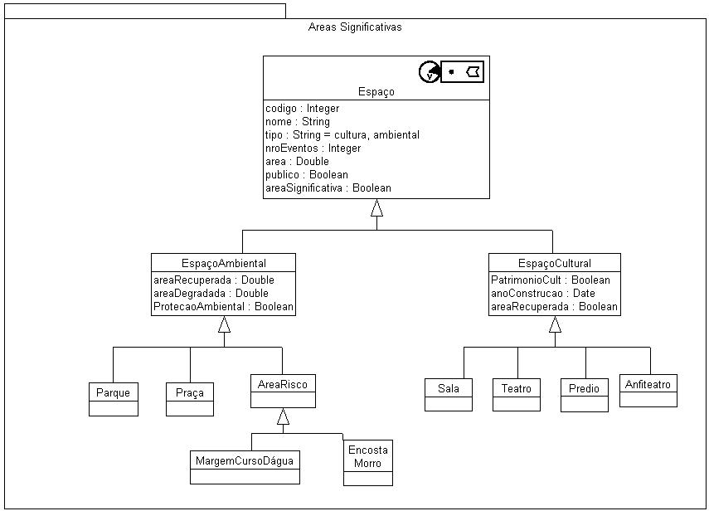
Figura 5.5– Modelo conceitual para Áreas Significativas.

A Figura 5.3 mostra o modelo conceitual que contempla os indicadores referentes a transporte e sistema viário.

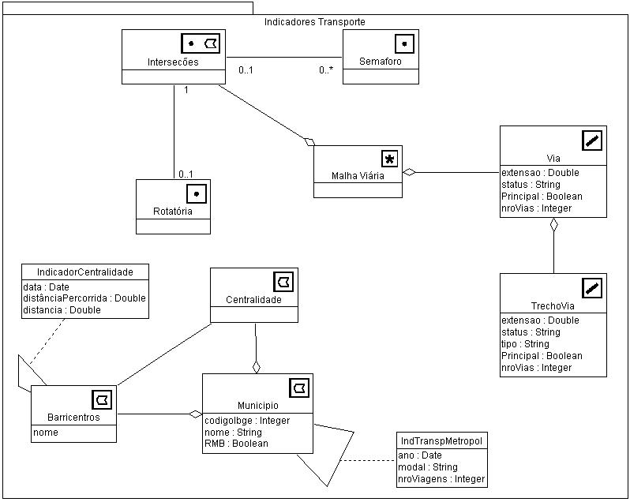
Figura 5.6– Modelo Conceitual sobre indicadores de Transporte.

A Figura 5.4 apresenta o modelo que atende os indicadores de infra-estrutura.
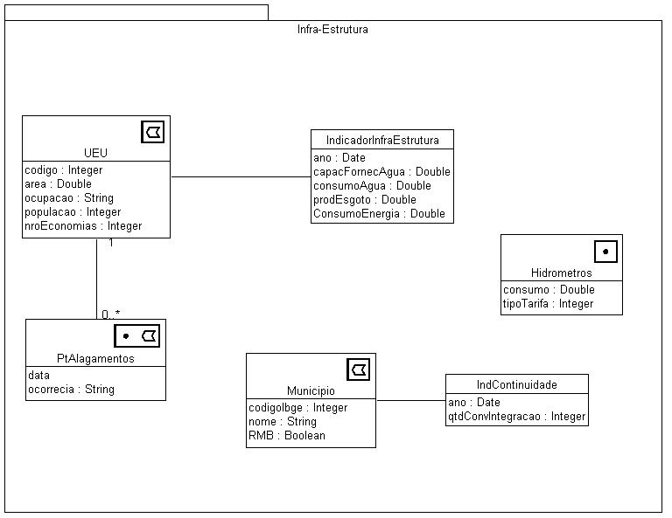
Figura 5.7– Modelo para os indicadores de Infra-estrutura.

A Figura 5.5 apresenta o modelo conceitual para os indicadores de habitação.
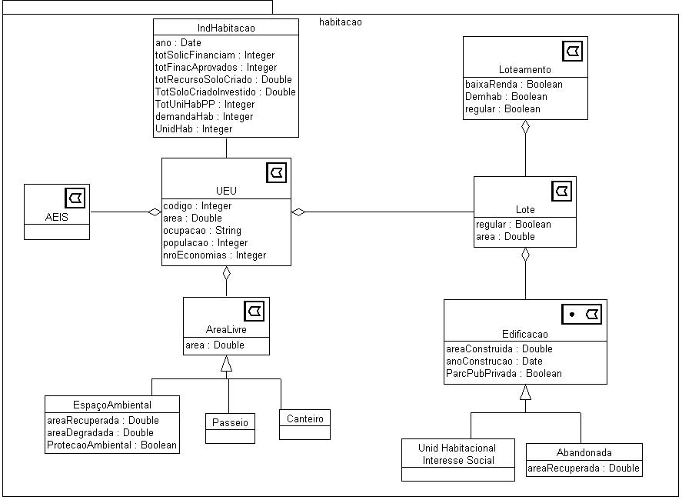
Figura 5.8– Modelo Conceitual sobre os indicadores de Habitação.

A Figura 5.6 apresenta o modelo conceitual para os indicadores de atividade econômica.
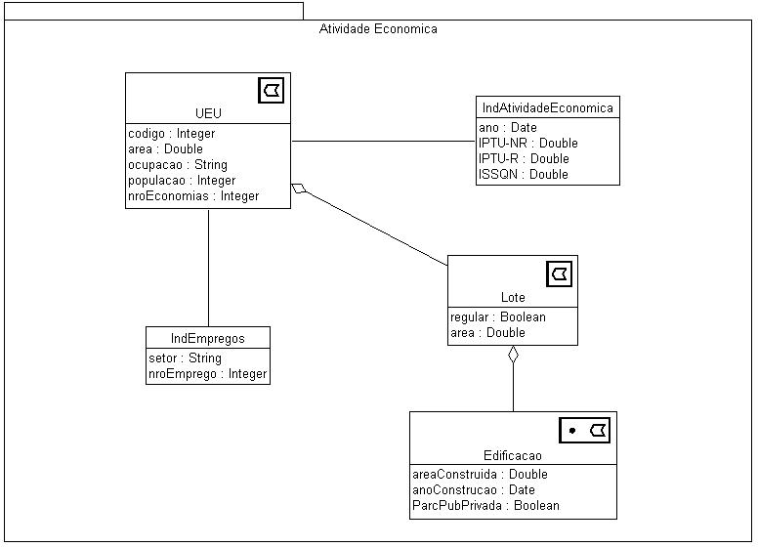
Figura 5.9– Modelo conceitual para os indicadores de atividade econômica.

Dicionário do Modelo Conceitual
A seguir, é apresentado um dicionário de dados com informações sobre as classes e atributos modelados, onde são descritos os termos e, quando necessário, os seus significados.

Abandonada: identifica uma edificação abandonada.
Name | Type | Description
areaRecuperada | Double | total de área recuperada na edificação pela parceria Público-privada

AreaLivre: Corresponde a toda área verde (parques, passeios e canteiros centrais com arborização, encostas de morros, margens de rios e lagos) e áreas de praças.
Name | Type | Description
area | Double | área total de uma área livre

Barricentros: Ponto considerado principal da UEU.
Name | Type | Description
nome

Edificacao
Name | Type | Description
areaConstruida | Double | área construída da edificação em m2
anoConstrucao | Date | ano de construção da edificação
ParcPubPrivada | Boolean

Espaço
Name | Type | Description
codigo | Integer
nome | String | nome do espaço
tipo | String | tipo do espaço: se cultural ou ambiental
nroEventos | Integer | numero de eventos, contabilizado apenas quando for um espaço público
area | Double | área do espaço
publico | Boolean | identifica se este é um espaço público ou não
areaSignificativa | Boolean | identifica se aquele espaço é uma área significativa ou não

EspaçoAmbiental: Espaços normalmente sobre responsabilidade da SMAM.
Name | Type | Description
areaRecuperada | Double | área ambiental degradada e recuperada. Em m2 (metros quadrados)
areaDegradada | Double | área de ambiente natural degradada. Em m2 (metros quadrados).
ProtecaoAmbiental | Boolean | É uma unidade de proteção ambiental

EspaçoCultural: Espaços Culturais, normalmente sobre responsabilidade da SMC.
Name | Type | Description
PatrimonioCult | Boolean | É patromônio cultural
anoConstrucao | Date
areaRecuperada | Boolean | identifica se este é um bem recuperado

Hidrometros
Name | Type | Description
consumo | Double | consumo de água em m3.  Para calcular o consumo por economia deve-se considerar a seguinte fórmula:  - Quantidade de consumo ZSCA200 (qtconram) da competência desejada (dtcplram) para registros com tipo de leitura (tpleiram) = 3 / número de economias do ZSCA200 (qtecoram) de mesmo ramal (nrramal).
tipoTarifa | Integer | Tipo de tarifa cobrada - obtido do campo cdtaxa da tabela ZSCA220 do sistema SCA. Pode ser:  1 - somente água  2 - água e esgoto cloacal  3 - água e esgoto misto

IndAtividadeEconomica: Tabela sobre Indicadores de Atividade Econômica.
Name | Type | Description
ano | Date
IPTU-NR | Double | Total de UPTU de economias não residenciais na UEU. Em R$ (reais)
IPTU-R | Double | total de IPTU gerado por economias residenciais na UEU. Em R$ (reais)
ISSQN | Double | Total de impostos gerados pelo setor de serviços na UEU.  Em R$ (reais)

IndContinuidade: Tabela de Indicadores sobre Continuidade.
Name | Type | Description
ano | Date
qtdConvIntegracao | Integer | nro de convênios (protocolos) de integração metropolitana

IndEmpregos: Tabela de indicadores de Emprego.
Name | Type | Description
setor | String | setor da economia: comércio, serviço, indústria, outros
nroEmprego | Integer | total de empregos para um determinado setor

IndHabitacao: Tabela de indicadores sobre Habitação.
Name | Type | Description
ano | Date
totSolicFinanciam | Integer | total de solicitações de financiamentos
totFinacAprovados | Integer | total de financiamentos aprovados para baixa e media renda
totRecursoSoloCriado | Double | total de recursos arrecadados com compra de índices urbanísticos pelo solo criado
TotSoloCriadoInvestido | Double | total de recursos resultantes do solo criado investido em habitação de interesse social
TotUniHabPP | Integer | total de unidades habitacionais de interesse social produzidas e mantidas pela parceria público-privada
demandaHab | Integer | demanda por moradia cadastradas no DEMHAB
UnidHab | Integer | unidades habitacionais do DEMHAB

IndicadorCentralidade: Tabela de Indicadores de Centralidades.
Name | Type | Description
data | Date
distânciaPercorrida | Double | distancia percorrida pelo transporte coletivo entre baricentros de centralidade. Em km
distancia | Double | distancia euclidiana entre baricentros de centralidade. Em km.

IndicadoresTransporte: Tabela de Indicadores de Transporte.
Name | Type | Description
ano
modal | String | Velocidade do transporte Privado na UEU
nroViagens | Integer | nro de viagens
velocTransporte | Double | Velocidade do Transporte

IndicadorInfraEstrutura: Tabela de Indicadores de Infraestrutura.
Name | Type | Description
ano | Date
capacFornecAgua | Double | Capacidade total de fornecimento de água. Em m3
consumoAgua | Double | Consumo de água da UEU, obtido a partir da medição de hidrômetros e do controle de caminhões pipas (quando existentes). em m3
prodEsgoto | Double
ConsumoEnergia | Double | Consumo de energia elétrica em KWh

IndTranspMetropol: Indicadores de Transporte Metropolitano.
Name | Type | Description
ano | Date | ano de obtenção das informações
modal | String | tipo de meio de transporte
nroViagens | Integer | numero de viagens realizada pelo modal para o par de municípios da relação em um determinado ano medido.

Lote
Name | Type | Description
regular | Boolean | identifica se o lote é regularizado
area | Double | área do Lote em m2

Loteamento
Name | Type | Description
baixaRenda | Boolean
Demhab | Boolean
regular | Boolean | identifica se o loteamento é regular

Municipio
Name | Type | Description
codigoIbge | Integer
nome | String
RMB | Boolean

PtAlagamentos
Name | Type | Description
data
ocorrecia | String | indica a freqüência com que este se torna um ponto de alagamento, definida a partir do volume de precipitação pluviométrica - (baixo, médio e alto)

Semaforo: Semáforos em intersecções

SubUEU
Name | Type | Description
codigo | Integer | Código da SubUEU
densidadeBruta | Double
atividade | Double
indiceAprovado | Double
volume_Edific | Double

TrechoVia
Name | Type | Description
extensao | Double | extensão do trecho de via em km.
status | String | indica o status do Trecho de via. Pode ser:  - Projetada,  - Executada  - em execução
tipo | String | tipo do trecho, se priorizado para Transporte coletivo ou não
Principal | Boolean | indica se o trecho de via faz parte da malha viária principal
nroVias | Integer | indica o numero de faixas do trecho de via

UEU: Unidade de Estruturação Urbana.
Name | Type | Description
codigo | Integer | código a UEU
area | Double | área total da UEU em m2
ocupacao | String
populacao | Integer | numero de habitantes da UEU.
nroEconomias | Integer | numero de economias da UEU

Unid Habitacional Interesse Social: Unidades habitacionais de interesse social produzidas e mantidas pela parceria público-privada.

Via
Name | Type | Description
extensao | Double | extensão da via em km.
status | String | indica o status da via. Pode ser:  - Projetada,  - Executada  - em execução
Principal | Boolean | identifica se a via faz parte da malha viária Principal
nroVias | Integer | indica o numero de faixas da Via

Diagrama do Modelo Conceitual do Sistema de Indicadores Viável Atualmente
Esta seção apresenta os diagramas do modelo conceitual do sistema indicadores viável atualmente. Tratam-se de diagramas similares aos descritos na seção anterior, contudo as classes que estão marcadas em amarelo são aquelas onde os dados estão disponíveis.

A Figura 5.7 apresenta o modelo de espaços públicos.
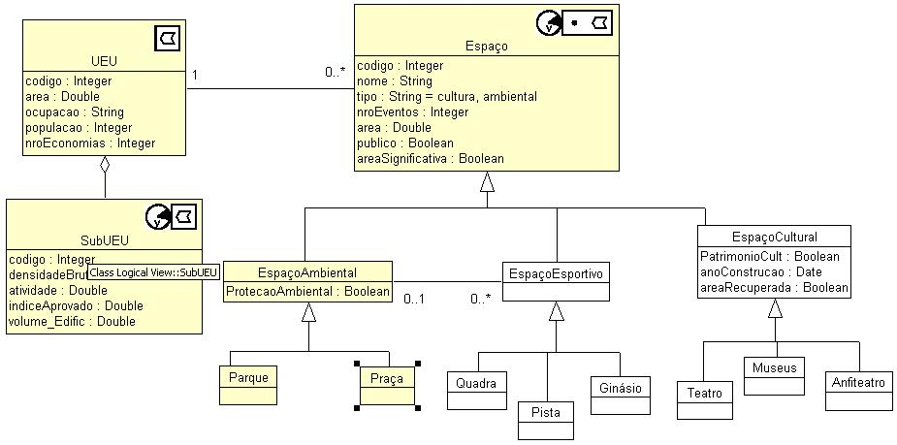
Figura 5.10– Modelo conceitual preliminar de espaços públicos.
A Figura 5.8 apresenta o modelo de áreas significativas.
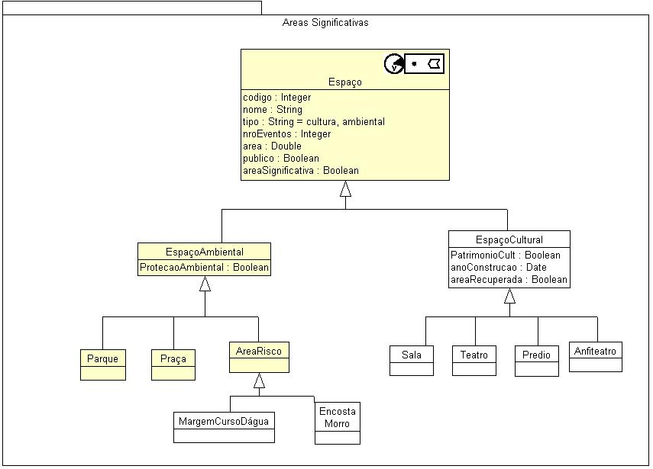
Figura 5.11– Modelo conceitual preliminar de áreas significativas.
A Figura 5.9 apresenta o modelo de transporte para o sistema de indicadores preliminar.

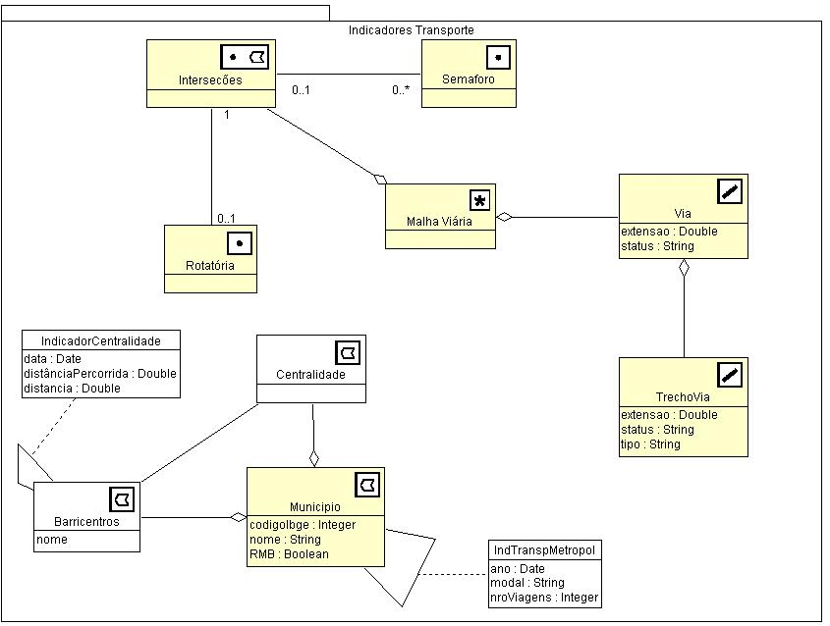
Figura 5.12– Modelo conceitual preliminar de transportes.

A Figura 5.10 mostra os indicadores para Infra-estrutura.

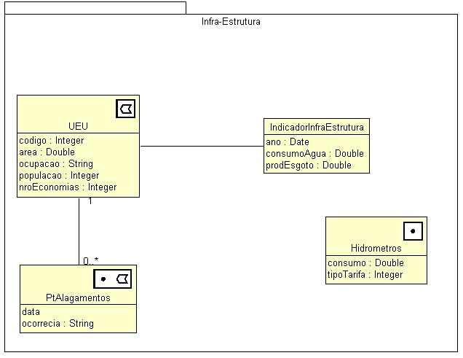
Figura 5.13– Modelo conceitual preliminar de infra-estrutura.

A Figura 5.11 apresenta o modelo conceitual dos dados de habitação para o sistema preliminar de indicadores.

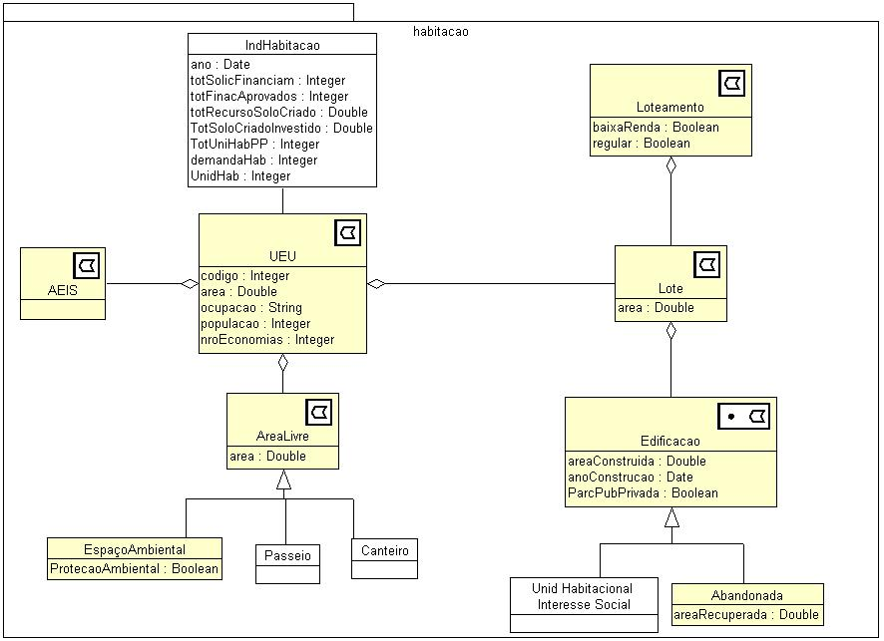
Figura 5.14– Modelo conceitual preliminar de habitação.

Considerações finais
O processo de definição das formas descrever e medir os indicadores de desenvolvimento urbano relatado no presente trabalho foi baseado em uma metodologia pré-estabelecida. Essa metodologia é dividida em duas partes: uma que abrange a análise de viabilidade de cálculo dos indicadores, e; outra que trata da metodologia 5W + 1H de descrição de parâmetros (nesse caso de indicadores de desenvolvimento urbano).
Para a realização da primeira parte da metodologia, essa que abrangeu a análise de viabilidade dos indicadores, foi necessária a criação de critérios de julgamento para analisar a viabilidade de cálculo de cada indicador originalmente proposto. Essa medida tornou-se necessária uma vez que grande parte dos 37 indicadores propostos era inviável de ser calculada, devido à ausência de dados nas secretarias da prefeitura. Utilizaram-se três critérios de julgamento: adequação da função de cálculo dos indicadores; condições atuais dos dados para cálculo dos indicadores, e; custo para obtenção dos indicadores. Após a criação dos critérios de julgamento, foram também criadas escalas de medidas para esses critérios variando de 0 a 9 pontos, bem como um método de cálculo para a obtenção de um escore final de viabilidade para cada um dos 37 indicadores.
A segunda parte da metodologia, que corresponde à descrição 5W +1H, foi realizada de forma a obter uma tabela de descrição dos indicadores de desenvolvimento mais completa possível. Essa tabela deveria conter as características descritivas dos indicadores, instruções sobre a coleta de dados, metas e valores a serem seguidos, e instruções de formas como agir a partir dos resultados obtidos pelos indicadores. Assim, foram analisados exemplos de diversas tabelas de descrição de indicadores de forma a chegar na configuração de tabela de descrição mais adequada para esse caso.
Após o desenvolvimento da metodologia a ser utilizada, passou-se para a aplicação prática da mesma. Primeiramente, foram calculados os escores de viabilidade de cada um dos 37 indicadores previamente propostos, onde foram criados 3 grupos de distinção da viabilidade de indicadores: Indicadores do Grupo Verde, ou indicadores viáveis para cálculo, esses que apresentam escores superiores a 7 pontos; Indicadores do Grupo Amarelo, ou indicadores que não são viáveis de serem calculados atualmente, mas que podem passar a ser (se for conveniente ao estudo), esses que apresentam escores de 5 a 7 pontos, e; Indicadores do Grupo Vermelho, ou indicadores que não são viáveis de serem calculados, por apresentarem funções de cálculo inadequadas e/ou inexistência de dados e/ou serem inviáveis economicamente de serem levantados, esses que apresentam escores menores do que 5 pontos. Constatou-se que existiam 7 indicadores que eram viáveis de serem calculados a partir de sua forma original proposta.
Depois, todos os 37 indicadores juntamente com seus escores de viabilidade, foram confrontados com suas importâncias relativas em relação aos objetivos do IIPDDUA, importâncias essas provenientes do relatório de “Definição do Sistema de Indicadores”. Esse confrontamento foi realizado com o intuito de analisar se os 7 indicadores capazes de serem calculados eram representativos dos principais objetivos do novo plano diretor, ou seja, se estavam entre o grupo de indicadores mais importantes. Constatou-se que a maior parte dos 7 indicadores viáveis para cálculo (indicadores do Grupo Verde) estava contida no grupo dos indicadores prioritários a serem medidos, validando a relevância da continuidade do estudo.
Ainda, foram analisadas alternativas para aplicação dos indicadores inviáveis (indicadores do Grupo Amarelo e Vermelho), de forma a adaptarem-se aos dados existentes nas secretarias da Prefeitura. Assim, verificou-se que mais 6 indicadores, além dos 7 indicadores originais viáveis, poderiam ser calculados mediante modificações em sua função de cálculo e adaptações em sua descrição. Dessa forma, chegou-se ao número final de 13 indicadores capazes de serem medidos dos 37 anteriormente propostos. De posse dos 13 indicadores finais a serem medidos, foram levantadas, resumidamente, as modificações efetuadas em suas formas originais propostas, tanto para os indicadores originalmente viáveis (do Grupo Verde), quanto para os indicadores que se tornaram viáveis depois (indicadores do Grupo Amarelo e Vermelho).
Então, partiu-se para a descrição completa dos indicadores, utilizando-se da tabela de descrição desenvolvida na metodologia do estudo. Definiram-se as diversas características dos indicadores, como: os objetivos; as fórmulas de cálculo; a coleta de dados; os responsáveis pelos dados; as variáveis constituintes dos indicadores; as metas de desempenho, e; os procedimentos a serem seguidos a partir dos resultados obtidos por cada indicador.
Foi realizado um cruzamento entre as variáveis componentes e os 13 indicadores (por meio de matriz), de forma a fornecer uma visão simplificada da relação de dependência entre variáveis e indicadores. Além disso, foram destacadas quais são as secretarias da prefeitura responsáveis pelo fornecimento de dados de cada variável. Ainda, desenvolveu-se uma tabela para cada secretaria destacando quais são as variáveis sob sua responsabilidade, verificando-se a necessidade da composição de forças-tarefa entre secretarias para o levantamento dos dados, de maneira a obter o dado mais preciso possível e sem a superposição de informações entre as secretarias.
Foram analisadas as viabilidade futuras dos 24 indicadores que não foram possíveis de serem calculados atualmente (dentre os 37 originalmente propostos), da onde extraiu-se 15 indicadores que poderão ser medidos no futuro. Descreveu-se detalhadamente, com correções, cada um desses 15 indicadores possíveis de serem calculados no futuro como forma de incluí-los no sistema de medição de desempenho da cidade posteriormente.
Por fim, foi desenvolvido um novo modelo conceitual corrigido para o sistema de indicadores finais do estudo, tanto para indicadores viáveis atualmente quanto para indicadores viáveis no futuro. Esse modelo conceitual visa facilitar a obtenção dos dados necessários e o cálculo dos indicadores.
Esse relatório apresentou a lista final de indicadores de desenvolvimento urbano para Porto Alegre, considerando: as definições e diretrizes do Plano de Gerência aprovado pela Prefeitura Municipal, e; a existência de dados das diversas secretarias da Prefeitura de Porto Alegre. Conforme os novos passos metodológicos propostos pelo Consórcio LogitMS–Profill, a próxima etapa, deverá abordar a operacionalização do sistema inicial dos indicadores de desenvolvimento urbano.

Referências bibliográficas
Costa, M. Silva, A. N. R.; R. C. Magagnin e L. C. L. Souza (2003) Em Busca de Um Sistema de Indicadores Visando a Mobilidade Sustentável em Cidades Brasileiras de Médio Porte: o que Revelam os Sítios Eletrônicos dos Governos Locais. Anais do III Encontro Nacional sobre Edificações e Comunidades Sustentáveis, São Carlos.

Falconi, V. (1992) Controle da Qualidade Total (no estilo japonês). Editora Bloch. Belo Horizonte.
Falconi, V. (1996) Gerenciamento pelas Diretrizes. Fundação Christiano Ottoni. Belo Horizonte.
HABITAT- Centro Das Nações Unidas para os Assentamentos Humanos (2000) Programa
de Indicadores Urbanos- Guia Metodológico e Planilhas de Indicadores para Istambul + 5. Quito, Equador.

ICLEI - International Council for Local Environmental Initatives (2003). Disponível em:
http://www.iclei.org/cities21/. Acesso: 05.out.2003.

OECD (1993). OECD Core Set of Indicators for Environmental Performance Reviews. A
Synthesis Report by the Group on the State of the Environment. Environment Monographs No 83. Organisation for Economic Co-operation and Development, Paris.

Pereira, R. S. (1979) A Estatística e suas Aplicações. Editora Grafosul. Porto Alegre.
UNSD-United Nations Statistical Division (2002) Activities of the Environment Statistics Section of the United Nations Statistics Division. Disponível em:
http://unstats.un.org/unsd/environment/activities.htm. Acesso em: 13. mar. 2002.

Westfall, M. e V. A. de Villa (eds.) (2001) Urban Indicators for Managing Cities. Asian
Development Bank.

Anexo I: Descrição dos Indicadores (indicador 11)

Anexo II: Descrição dos Indicadores (indicador 5)

Anexo III: Descrição dos Indicadores (indicador 7)

Anexo IV: Descrição dos Indicadores (indicador 2)

Anexo V: Descrição dos Indicadores (indicador 9)

Anexo VI: Descrição dos Indicadores (indicador 19)

Anexo VII: Descrição dos Indicadores (indicador 28)

Anexo VIII: Descrição dos Indicadores (indicador 4)

Anexo IX: Descrição dos Indicadores (indicador 18)

Anexo X: Descrição dos Indicadores (indicador 14)

Anexo XI: Descrição dos Indicadores (indicador 29)

Anexo XII: Descrição dos Indicadores (indicador 23)

Anexo XIII: Descrição dos Indicadores (indicador 17)

Anexo XIV: Variáveis a serem coletadas pelas diversas secretarias

Anexo XV: Descrição dos Indicadores Viáveis no Futuro

